
جامعة ميدأوشن
كلية الإعلام والتسويق
بكالوريوس إعلام رقمي

العنوان باللغة العربية/
تأثير الاعلام الرقمي ومواقع التواصل الاجتماعي على اللغة العربية

العنوان باللغة الإنجليزية/
The impact of digital media and social networking sites on the Arabic language
إعداد الطالب/
طارق علي الغامدي

تحت إشراف
د/توفيق عمري

2026م

المستخلص:
هدفت هذه الدراسة إلى التعرف على تأثير الإعلام الرقمي ومواقع التواصل الاجتماعي على اللغة العربية، والكشف عن طبيعة العلاقة بين كثافة استخدام الإعلام الرقمي ومواقع التواصل الاجتماعي، والتعرض للمحتوى غير العربي في المنصات الرقمية، والاتجاه نحو استخدام اللغة العربية، ومدى المحافظة عليها واستخدامها. واعتمدت الدراسة على المنهج الوصفي التحليلي، باستخدام الاستبانة أداةً لجمع البيانات من عينة بلغت 279 مفردة. وقد تم التحقق من موثوقية أداة الدراسة باستخدام معامل ألفا كرونباخ، حيث بلغ معامل الثبات 0.934 لعدد 27 فقرة، مما يشير إلى ارتفاع مستوى الاتساق الداخلي للأداة.
وأظهرت النتائج وجود علاقة ذات دلالة إحصائية بين كثافة استخدام الإعلام الرقمي ومواقع التواصل الاجتماعي والمحافظة على اللغة العربية واستخدامها، حيث بلغت قيمة اختبار كاي تربيع 62.183 عند مستوى دلالة 0.000. كما كشفت نتائج تحليل الانحدار المتعدد عن وجود علاقة ارتباطية بلغت 0.563، وتمكن النموذج من تفسير 31.7% من التباين في المحافظة على اللغة العربية واستخدامها. كما تبين أن كثافة استخدام الإعلام الرقمي كانت من أبرز المتغيرات المؤثرة، تلاها الاتجاه نحو استخدام اللغة العربية في الإعلام الرقمي، ثم التعرض للمحتوى غير العربي، وجميعها كانت ذات دلالة إحصائية.
وتشير الدراسة إلى أن الإعلام الرقمي يمثل بيئة ذات تأثير مزدوج على اللغة العربية؛ إذ يمكن أن يسهم في نشرها وتعزيز حضورها الثقافي، وفي الوقت نفسه قد يؤدي الاستخدام المكثف للمحتوى غير العربي واستخدام الكلمات والعبارات الأجنبية إلى التأثير في أنماط استخدامها. وتوصي الدراسة بتعزيز إنتاج المحتوى العربي الرقمي الجاذب، وتشجيع الاستخدام السليم للغة العربية في المنصات الرقمية، ودعم المبادرات التي تسهم في المحافظة على اللغة العربية في البيئة الرقمية.
الكلمات المفتاحية: الإعلام الرقمي، مواقع التواصل الاجتماعي، اللغة العربية، المحتوى الرقمي، المحافظة على اللغة العربية.

Abstract:
This study aimed to investigate the impact of digital media and social networking sites on the Arabic language, and to examine the relationships between the intensity of digital media and social networking use, exposure to non-Arabic content on digital platforms, attitudes toward using Arabic, and the preservation and use of the Arabic language. The study adopted a descriptive-analytical approach, using a questionnaire as the main data collection instrument. The study sample consisted of 279 respondents. The reliability of the research instrument was assessed using Cronbach’s Alpha, which reached 0.934 for 27 items, indicating a high level of internal consistency and reliability.
The findings revealed a statistically significant relationship between the intensity of digital media and social networking use and the preservation and use of the Arabic language, with a Chi-square value of 62.183 at a significance level of 0.000. Multiple regression analysis also showed a correlation coefficient of 0.563, with the model explaining 31.7% of the variance in the preservation and use of the Arabic language. The intensity of digital media use was identified as one of the strongest predictors, followed by attitudes toward using Arabic in digital media and exposure to non-Arabic content. All predictors were statistically significant.
The study concludes that digital media represents a dual-impact environment for the Arabic language. On the one hand, digital platforms can contribute to disseminating Arabic and strengthening its cultural presence; on the other hand, intensive exposure to non-Arabic content and the frequent use of foreign words and expressions may influence Arabic language practices.
Keywords: Digital Media, Social Networking Sites, Arabic Language, Digital Content, Arabic Language Preservation.

جدول المحتويات
المستخلص: 2
Abstract: 3
قائمة الجداول: 6
قائمة الاشكال التوضيحية: 7
مقدمة: 8
الدراسات السابقة: 10
مشكلة الدراسة: 19
أهداف الدراسة: 21
تساؤلات الدراسة: 21
الاطار المعرفي: 22
اسباب اختيار الموضوع: 25
نظرية الدراسة: 26
منهج ونوع الدراسة: 27
عينة الدراسة: 28
أدوات جمع البيانات: 29
اختبار صلاحية أداة الدراسة: 30
اختبار موثوقية أداة الدراسة: 30
نتائج الدراسة: 31
خاتمة الدراسة: 102
توصيات الدراسة: 104
مقترحات لدراسات مستقبلية: 106
المراجع 108

قائمة الجداول:
جدول 1 : التحليلات الإحصائية 33
جدول 2 : التحليل الإحصائي للجنس 36
جدول 3 : التحليل الإحصائي للعمر 38
جدول 4 : التحليل الإحصائي للمستوى التعليمي 40
جدول 5 : التحليل الإحصائي لمتوسط عدد ساعات استخدام مواقع التواصل الاجتماعي يوميًا 42
جدول 6 : التحليل الإحصائي للمنصة الأكثر استخدامًا 44
جدول 7 : التحليل الإحصائي لاستخدام مواقع التواصل الاجتماعي بشكل يومي. 46
جدول 8 : التحليل الإحصائي لقضاء ساعات طويلة في متابعة المحتوى عبر المنصات الرقمية. 48
جدول 9 : التحليل الإحصائي للاعتماد على الإعلام الرقمي كمصدر رئيس للمعلومات والأخبار. 50
جدول 10 : التحليل الإحصائي لاستخدام أكثر من منصة رقمية بصورة منتظمة. 52
جدول 11 : التحليل الإحصائي لكون مواقع التواصل الاجتماعي جزءًا من حياتي اليومية. 54
جدول 12 : التحليل الإحصائي لتفضيل الحصول على المعلومات من المنصات الرقمية مقارنة بوسائل الإعلام التقليدية. 56
جدول 13 : التحليل الإحصائي لمتابعة محتوى بلغات أجنبية بصورة متكررة. 58
جدول 14 : التحليل الإحصائي لاستخدام كلمات أو عبارات أجنبية أثناء التواصل عبر مواقع التواصل الاجتماعي. 60
جدول 15 : التحليل الإحصائي لتفضيل مشاهدة المحتوى الرقمي غير العربي في بعض الموضوعات. 62
جدول 16 : التحليل الإحصائي لتأثير المحتوى الأجنبي في أسلوبي اللغوي أثناء الكتابة أو المحادثة. 64
جدول 17 : التحليل الإحصائي لاستخدام الاختصارات والرموز الأجنبية في تواصلي الإلكتروني. 66
جدول 18 : التحليل الإحصائي لكون المحتوى غير العربي أكثر جاذبية من المحتوى العربي في بعض الأحيان. 68
جدول 19 : التحليل الإحصائي للحرص على استخدام اللغة العربية الفصحى عند النشر في مواقع التواصل الاجتماعي. 70
جدول 20 : التحليل الإحصائي لتشجيع استخدام اللغة العربية في المحتوى الرقمي. 72
جدول 21 : التحليل الإحصائي للاعتقاد أن الإعلام الرقمي يسهم في نشر اللغة العربية والمحافظة عليها. 74
جدول 22 : التحليل الإحصائي لتفضيل متابعة الحسابات التي تقدم محتوى باللغة العربية. 76
جدول 23 : التحليل الإحصائي لمساهمة استخدام اللغة العربية في الإعلام الرقمي في تعزيز الهوية الثقافية. 78
جدول 24 : التحليل الإحصائي للحرص على استخدام اللغة العربية السليمة في تواصلي اليومي. 80
جدول 25 : التحليل الإحصائي للمساهمة في تشجيع الآخرين على استخدام اللغة العربية في المنصات الرقمية. 82
جدول 26 : التحليل الإحصائي لمراجعة الأخطاء اللغوية قبل نشر المحتوى باللغة العربية. 84
جدول 27 : التحليل الإحصائي للشعور بأن استخدام الإعلام الرقمي يؤثر في مستوى استخدامي للغة العربية. 86
جدول 28 : التحليل الإحصائي للاعتقاد أن المحافظة على اللغة العربية مسؤولية مشتركة بين مستخدمي الإعلام الرقمي. 88
جدول 29 : ملخص التحليلات الإحصائية 90
جدول 30 : اختبار الثبات والموثوقية 90
جدول 31 : اختبار كاي اسكوير للعلاقة بين المحافظة على اللغة العربية واستخدامها وكثافة استخدام الإعلام الرقمي ومواقع التواصل الاجتماعي 92
جدول 32 : اختبار كاي اسكوير للعلاقة بين المحافظة على اللغة العربية واستخدامها والتعرض للمحتوى غير العربي في المنصات الرقمية 94
جدول 33 : اختبار كاي اسكوير للعلاقة بين المحافظة على اللغة العربية واستخدامها والاتجاه نحو استخدام اللغة العربية في الإعلام الرقمي 96
جدول 34 : ملخص النموذج 98
جدول 35 : تحليل التباين 99
جدول 36 : معاملات تحليل الانحدار المتعدد 99
جدول 37 : اختبار التباين الأحادي 103
جدول 38 : ملخص نموذج معامل بايز 103

قائمة الاشكال التوضيحية:
شكل توضيحي 1 : التمثيل البياني للجنس 38
شكل توضيحي 2 : التمثيل البياني للعمر 40
شكل توضيحي 3 : التمثيل البياني للمستوى التعليمي 42
شكل توضيحي 4 : التمثيل البياني لمتوسط عدد ساعات استخدام مواقع التواصل الاجتماعي يوميًا 44
شكل توضيحي 5 : التمثيل البياني للمنصة الأكثر استخدامًا 46
شكل توضيحي 6 : التمثيل البياني لاستخدام مواقع التواصل الاجتماعي بشكل يومي. 48
شكل توضيحي 7 : التمثيل البياني لقضاء ساعات طويلة في متابعة المحتوى عبر المنصات الرقمية. 50
شكل توضيحي 8 : التمثيل البياني للاعتماد على الإعلام الرقمي كمصدر رئيس للمعلومات والأخبار. 52
شكل توضيحي 9 : التمثيل البياني لاستخدام أكثر من منصة رقمية بصورة منتظمة. 54
شكل توضيحي 10 : التمثيل البياني لكون مواقع التواصل الاجتماعي جزءًا من حياتي اليومية. 56
شكل توضيحي 11 : التمثيل البياني لتفضيل الحصول على المعلومات من المنصات الرقمية مقارنة بوسائل الإعلام التقليدية. 58
شكل توضيحي 12 : التمثيل البياني لمتابعة محتوى بلغات أجنبية بصورة متكررة. 60
شكل توضيحي 13 : التمثيل البياني لاستخدام كلمات أو عبارات أجنبية أثناء التواصل عبر مواقع التواصل الاجتماعي. 62
شكل توضيحي 14 : التمثيل البياني لتفضيل مشاهدة المحتوى الرقمي غير العربي في بعض الموضوعات. 64
شكل توضيحي 15 : التمثيل البياني لتأثير المحتوى الأجنبي في أسلوبي اللغوي أثناء الكتابة أو المحادثة. 66
شكل توضيحي 16 : التمثيل البياني لاستخدام الاختصارات والرموز الأجنبية في تواصلي الإلكتروني. 68
شكل توضيحي 17 : التمثيل البياني لكون المحتوى غير العربي أكثر جاذبية من المحتوى العربي في بعض الأحيان. 70
شكل توضيحي 18 : التمثيل البياني للحرص على استخدام اللغة العربية الفصحى عند النشر في مواقع التواصل الاجتماعي. 72
شكل توضيحي 19 : التمثيل البياني لتشجيع استخدام اللغة العربية في المحتوى الرقمي. 74
شكل توضيحي 20 : التمثيل البياني للاعتقاد أن الإعلام الرقمي يسهم في نشر اللغة العربية والمحافظة عليها. 76
شكل توضيحي 21 : التمثيل البياني لتفضيل متابعة الحسابات التي تقدم محتوى باللغة العربية. 78
شكل توضيحي 22 : التمثيل البياني لمساهمة استخدام اللغة العربية في الإعلام الرقمي في تعزيز الهوية الثقافية. 80
شكل توضيحي 23 : التمثيل البياني للحرص على استخدام اللغة العربية السليمة في تواصلي اليومي. 82
شكل توضيحي 24 : التمثيل البياني للمساهمة في تشجيع الآخرين على استخدام اللغة العربية في المنصات الرقمية. 84
شكل توضيحي 25 : التمثيل البياني لمراجعة الأخطاء اللغوية قبل نشر المحتوى باللغة العربية. 86
شكل توضيحي 26 : التمثيل البياني للشعور بأن استخدام الإعلام الرقمي يؤثر في مستوى استخدامي للغة العربية. 88
شكل توضيحي 27 : التمثيل البياني للاعتقاد أن المحافظة على اللغة العربية مسؤولية مشتركة بين مستخدمي الإعلام الرقمي. 90
شكل توضيحي 28: متغيرات الدراسة التابعة والمستقلة 92
شكل توضيحي 29 : المقاييس المتماثلة لتحليل الجداول المتقاطعة للعلاقة بين المحافظة على اللغة العربية واستخدامها وكثافة استخدام الإعلام الرقمي ومواقع التواصل الاجتماعي 94
شكل توضيحي 30 : المقاييس المتماثلة لتحليل الجداول المتقاطعة للعلاقة بين المحافظة على اللغة العربية واستخدامها والتعرض للمحتوى غير العربي في المنصات الرقمية 96
شكل توضيحي 31 : المقاييس المتماثلة لتحليل الجداول المتقاطعة للعلاقة بين المحافظة على اللغة العربية واستخدامها والاتجاه نحو استخدام اللغة العربية في الإعلام الرقمي 98
شكل توضيحي 32 : شكل الانتشار للبواقي 102
شكل توضيحي 33 : مصفوفة شكل الانتشار 103

مقدمة:
أحدث التطور السريع لوسائل الإعلام الرقمية وتكنولوجيا الاتصالات تغييرًا جذريًا في كيفية تفاعل الناس، وحصولهم على المعلومات، والتعبير عن أفكارهم. فقد تطورت منصات التواصل الاجتماعي لتصبح جزءًا لا يتجزأ من الحياة اليومية، مما أدى إلى ظهور أساليب تواصل جديدة تتجاوز وسائل الإعلام التقليدية. وقد أثر هذا التغيير بشكل كبير على اللغة العربية، لا سيما في استخدامها وتطورها وأنماط التعبير الكتابي والشفهي (George، 2025).
وقد أتاحت وسائل الإعلام الرقمية ومنصات التواصل الاجتماعي فرصًا هائلة لتعزيز حضور اللغة العربية وانتشارها. كما حسّنت من إمكانية الوصول إلى المحتوى العربي، وسهّلت التواصل وتبادل المعلومات باللغة العربية بين أفراد من خلفيات متنوعة حول العالم. وقد ساهمت هذه المنصات في تطوير محتوى رقمي عربي جديد، وحفّزت فئات الشباب على التفاعل مع اللغة بطرق متنوعة وإبداعية (Nabilah، 2025).
ومع ذلك، فقد أدى الطابع السريع والعفوي للتواصل على وسائل التواصل الاجتماعي إلى ظهور العديد من الصعوبات المتعلقة بالاستخدام الأمثل للغة العربية. تشمل هذه العوامل الإفراط في استخدام الاختصارات، والاعتماد المتزايد على اللهجات العامية، ومزج اللغة العربية بلغات أجنبية، واستخدام الحروف اللاتينية بدلًا من الحروف العربية، وانتشار الأخطاء الإملائية والنحوية. وقد أثارت هذه الممارسات مخاوف بشأن تأثيرها المحتمل على الكفاءات اللغوية للأفراد، ولا سيما المراهقين الذين يعتمدون بشكل متزايد على المنصات الرقمية للتفاعل واكتساب المعرفة (Al-Assal، 2023).
وبناءً على ذلك، يُعدّ فحص تأثير وسائل الإعلام الرقمية والاجتماعية على اللغة العربية أمرًا بالغ الأهمية لفهم الفرص والتحديات المرتبطة بالتحول الرقمي. ومن الضروري دراسة كيفية تأثير هذه المنصات على استخدام اللغة العربية، وتحديد آثارها الإيجابية والسلبية، واستكشاف استراتيجيات لاستخدام التكنولوجيا الحالية لتعزيز اللغة العربية، والحفاظ على هويتها اللغوية، وتشجيع تطويرها بما يتماشى مع متطلبات العصر الرقمي (Boumedjane، 2025).

الدراسات السابقة:
تسعى دراسة (Boumendjel، 2024) إلى تسليط الضوء على واقع استخدام اللغة العربية في مواقع التواصل الاجتماعي في ظل الرموز اللغوية، وقد تم استخدام منهج المسح بالعينة باعتماد أداة الاستبيان على عينة قوامها 60 مفردة. ومن أهم النتائج التي توصلت إليها هذه الدراسة أن العامية هي الأكثر استخداما في مواقع التواصل الاجتماعي، وأن الأيقونات من صور وإيموجي هي أكثر الرموز اللغوية المستخدمة في التعبير لدى أغلبية أفراد العينة بهدف اختصار الوقت واعتبارها مجالا للتسلية مع الأصدقاء والأهل. وهذا ما أدى إلى تغييب اللغة العربية في هذه المواقع، ويرجع ذلك أساسا إلى ضعف اللغة العربية لدى أغلب أفراد المجتمع ما يستدعي الاهتمام بها عبر مختلف المؤسسات. الكلمات المفتاحية: اللغة العربية، مواقع التواصل الاجتماعي، الرموز اللغوية.
انطلاقّا من واقع أنّ استخدام الوسائط الإعلاميّة الحديثة قد أثّر في لغة التواصل والتراسل، برزت دراسة (كرامي، 2024) التي هدفت إلى التعرّف إلى واقع اللغة العربية في مواقع التواصل الاجتماعيّ وتحديدًا في الفايسبوك، خاصة مع انتشار العامّية والعربيزية بين المستخدمين، ما أدّى إلى تراجع استعمال اللغة العربيّة الفصحى والسليمة، مع كل ما لهذا من سلبيّات وانعكاسات، خاصة إذا علمنا النقص الهائل في المحتوى العربي في الفضاء الرقمي. وللوصول إلى تحقيق الهدف، تمّ توزيع مئة استمارة على عيّنة عشوائية من مستخدمي الفايسبوك، وقد خلصت الدراسة إلى أنّ المستخدمين يفضّلون العامّية لسهولتها، وأنّ ثمّة علاقة بين المستوى التعليميّ وبين قراءة ما ينشر بالعربية الفصحى. وأوصت الدراسة بوضع خطّة جدّية لرصد الاستعمالات الخاصّة بالاتصال الرقمي وتحليلها لمعرفة الأسباب الفعلية التي تقف وراء مجافاة العربية الفصحى، إضافة إلى إنشاء صفحات تشجّع على الكتابة باللغة العربية.
تناولت دراسة (آدم، 2023) أثر وسائل التواصل الاجتماعي على اللغة العربية في ظل انفجار الثورة المعلوماتية والعولمة وظهور ما يعرف بالمجتمع الافتراضي، حيث يعيش العالم تداعيات هذا الواقع حتى أصبح التواصل سمة من سمات العولمة. وعلى ذات النسق أصبحت وسائل التواصل الاجتماعي تشكل الهوية الثقافية والقومية للأمم والشعوب عبر لغاتها المختلفة بوصفها الأداة الفعالة التي بواسطتها يستطيع كل فرد بناء علاقاته المجتمعية. وقد هدفت الدراسة لمعرفة أثر تلك الوسائل في تعليم اللغة العربية التي هي لغة البيان والبلاغة، كذلك الإلمام بقيمة الممارسة اللغوية في شبكات التواصل الاجتماعي التي تساعد في بناء قاعدة معرفية وإدراكية بين مكونات المجتمع المختلفة. وقد خلصت الدراسة إلى أن ما يهدد اللغة العربية اليوم هو ممارسة المستعملين لها، الأمر الذي جعلها في موقف ضعف حيث لم يستثمر بشكل كبير كما هو الحال عند اللغات الأخرى. وقد استخدم الباحث المنهج الوصفي والتحليلي وأحياناً الاستنباطي لدراسة تلك الظاهرة في مراحلها المختلفة عن طريق تلافي سلبيات الاستعمال، وتعزيز ثقافة التواصل بشكل يحفظ مكانة اللغة العربية بوصفها عالمية لها مكانتها بين لغات العالم.
عالجت دراسة (زيان، 2022) موضوع التحصيل اللغوي في مواقع التواصل الاجتماعي و عملت على ترويج و انتشار اللغات بكاملها في المواقع الاجتماعية بشكل مذهل في السنوات الأخيرة, تندرج هذه الدراسة ضمن الدراسات الوصفية المهنمة بالممارسة الاتصالية , و تبحث في استخدام اللغة العربية في شبكات التواصل الاجتماعي و هذا ما التمسناه في دراستنا إذ نجد انتشار كبير للظواهر اللغوية على مواقع التواصل الاجتماعي من استعمال العامية و الكتابة بالحروف اللاتينية و استعمال الرموز, و ينعكس هذا الواقع الأليم على اللغة العربية حيث أصبحت ممهدة بهذه الأشكال اللغوية الدخيلة, كما أن الدراسة أثبت أن الطلبة يستخدمون اللغة العربية بشكل دائم حيث يقومون بنشر مضامين باللغة العربية, كما أثبت الدراسة أيضا أن مواقع التواصل الاجتماعي تؤثر في اللغة العربية بشكل إيجابي من خلال تحسين المستوى اللغوي للفرد, كما تؤثر بشكل سلبي من خلال طغيان اللهجات العامية.
هدفت دراسة (فورالي، 2022) الموسومة ب"وظيفية اللغة العربية في وسائل التواصل الاجـتمـاعي (فيسبوك قسم اللغة العربية وآدابها) –أنموذجا-"إلى إبراز الوظائف اللّغوية للّغة العربية عبر مواقع التواصل الاجتماعي وتحديد موقعها مقارنة باللّغات الأخرى المستعملة للتواصل في موقع فايسبوك لقسم اللّغة العربية والأدب العربي. توصلنا من هذه الدراسة إلى أن اللغة العربية هي الأكثر انتشارا في قسم اللغة العربية والأدب العربي.
تبحث دراسة (Al-Jarf، 2021) تأثير فيسبوك على تراجع اللغة العربية، أي انخفاض مستوى إتقانها، كما يتضح من استخدام العامية بدلًا من اللغة العربية الفصحى، واستخدام كلمات أجنبية رغم وجود مقابلات عربية لها، وارتكاب أخطاء إملائية. تم اختيار عينة عشوائية من منشورات فيسبوك ومجموعة من الأخطاء الإملائية على المنصة وتحليلها. كما تم استطلاع آراء عينات من طلاب الجامعات والمدرسين لمعرفة أسباب هذه الظاهرة الاجتماعية اللغوية الجديدة. ووجد أن معظم مستخدمي فيسبوك البالغين المتعلمين يستخدمون العامية واللغة الدارجة. بعض المنشورات العربية مكتوبة بالحروف اللاتينية فقط بدلًا من الكتابة بالحروف العربية. تُنقل الكلمات الإنجليزية حرفيًا وتُدرج في المنشورات العربية. يتجاهل العديد من مستخدمي فيسبوك البالغين قواعد الإملاء في اللغة العربية الفصحى تمامًا، ويكتبون الكلمات كما ينطقونها في لهجاتهم المحلية. يبدو أن المستخدمين لا يُميزون حدود الكلمات، ولا يستطيعون ربط الأصوات بالحروف التي تُمثلها، ولا يُميزون طول الحركات. أفاد المشاركون أن التعبير عن أنفسهم أسهل بالنسبة لهم باستخدام العامية واللغة العربية الدارجة. يشعرون أنهم يتحدثون مع الآخرين، لا يكتبون. لذلك، يكتبون بالطريقة التي يتحدثون بها.
يهدف بحث (Mufidah، 2025) إلى دراسة التغيرات التي طرأت على اللغة العربية في التواصل الإلكتروني نتيجةً لتأثير وسائل التواصل الاجتماعي. فقد أثرت هذه الوسائل، بوصفها منصةً للتواصل الإلكتروني تربط الناس حول العالم، على الحياة المعاصرة، ومن أبرز آثارها تغير اللغة. لذا، سيركز هذا البحث على دراسة تأثير وسائل التواصل الاجتماعي على تغير اللغة العربية، لا سيما في التواصل الإلكتروني. واعتمد البحث المنهج النوعي، حيث جُمعت البيانات من مستخدمين نشطين على منصتي إنستغرام ويوتيوب ممن يتواصلون باللغة العربية. وشملت أساليب جمع البيانات الملاحظة والاستبيانات، بينما اعتمد تحليل البيانات على التحليل السردي. وتشير النتائج إلى أن وسائل التواصل الاجتماعي تؤثر بشكل ملحوظ على تحول اللغة العربية من الفصيحة إلى العامية في التواصل الإلكتروني. ومن بين 52 مستجيبًا، أفاد 43 منهم بأن لوسائل التواصل الاجتماعي تأثيرًا سلبيًا على تغير اللغة في التواصل الإلكتروني. ويُفضل استخدام اللغة العربية العامية نظرًا لما يُنظر إليه على أنه عفوي وغير رسمي، إلا أن اللغة العربية الفصحى تظل مهمة في السياقات الرسمية.
تهدف دراسة (Osman، 2022) إلى تحديد دور وسائل التواصل الاجتماعي في التحول الرقمي للمجتمع العماني، باعتبارها مصدرًا أساسيًا للمعلومات يعتمد عليه الكثيرون في إنشاء ونشر المعرفة والتحول الرقمي. تركز الدراسة على طلاب جامعة السلطان قابوس، الذين يُعدّون مستهلكين ومنتجين للمعلومات عبر شبكات التواصل الاجتماعي. وتسعى الدراسة إلى تحديد مساهمة عينة الدراسة في هذه المواقع وجودة المعلومات المتداولة عبرها. كما سعت الدراسة إلى تحديد إمكانية الاعتماد على المعلومات العربية المتاحة في هذه الشبكات واستخدامها كمصدر للمعلومات. وتهدف هذه الدراسة إلى تحديد ممارسات المعلومات لدى عينة الدراسة على شبكات التواصل الاجتماعي، والتي قد تؤثر على المحتوى الرقمي العربي على الإنترنت. تُظهر نتائج هذه الدراسة أن شبكات التواصل الاجتماعي مصدر غني بالمعلومات ولها دور هام في إثراء التحول الرقمي العربي. ومع ذلك، ورغم كونها مصدرًا للمحتوى الرقمي، يتعامل العديد من المستخدمين مع محتواها بحذر بسبب الشكوك حول مصداقية المعلومات. كما وجدت الدراسة أنه يمكن استغلال شبكات التواصل الاجتماعي في نشر محتوى المعرفة الرقمية العربية على الإنترنت من خلال ممارسات مُقننة يمكن من خلالها التحقق من صحة المعلومات.
هدفت دراسة (Khasawneh، 2025) بشكل أساسي إلى بحث فعالية شبكات التواصل الاجتماعي في تعزيز مهارات اللغة العربية لدى الطلاب المصابين بالتوحد. شملت الدراسة مجموعة من الطلاب المصابين باضطراب طيف التوحد من مدارس محافظة الزرقاء. كان من المقرر أصلاً أن تستمر التجربة لمدة 30 يومًا. شارك في الدراسة 40 طالبًا؛ تم اختيار 20 منهم عشوائيًا للمشاركة في المجموعة التجريبية، بينما تم اختيار 20 آخرين كمجموعة ضابطة. بعد تطبيق التدخل، أظهرت المجموعة التجريبية أداءً متفوقًا مقارنةً بالمجموعة الضابطة في التقييمات التي تقيس كفاءات الاستماع والتحدث والقراءة والكتابة. لم تُلاحظ فروق ملحوظة في درجات إتقان اللغة العربية بين أفراد المجموعة التجريبية، سواءً خلال التقييم اللاحق أو مباشرةً بعد التدخل.
تستكشف دراسة (Arak، 2024) أثر التحول الرقمي على تطور اللغة العربية، مع التركيز على كيفية إعادة تشكيل منصات التواصل الاجتماعي للممارسات اللغوية. ومن خلال مزيج من الأساليب النوعية والكمية، بما في ذلك تحليل محتوى منشورات وسائل التواصل الاجتماعي، والمقابلات، والاستبيانات، تتناول هذه الدراسة ظهور أشكال لغوية جديدة مثل العربية المبسطة (العربية المكتوبة بالأحرف اللاتينية)، والتناوب اللغوي بين العربية والإنجليزية، وتزايد هيمنة اللهجات الإقليمية على اللغة العربية الفصحى في التواصل غير الرسمي. وتشير النتائج إلى أنه في حين تُعزز وسائل التواصل الاجتماعي الابتكار اللغوي والقدرة على التكيف، فإنها تُثير أيضًا مخاوف بشأن احتمال تراجع مهارات اللغة العربية الفصحى، لا سيما بين الأجيال الشابة. بالإضافة إلى ذلك، تُسلط الدراسة الضوء على كيفية مساهمة تهجين اللهجات واستخدام العناصر البصرية مثل الرموز التعبيرية في خلق مشهد لغوي ديناميكي ومتطور. وتناقش هذه الورقة الآثار الاجتماعية والثقافية الأوسع نطاقًا لهذه التغيرات، مع التركيز على التوتر القائم بين الحفاظ على اللغة وتحديثها في العالم العربي. ويختتم البحث بتوصيات لإجراء بحوث مستقبلية حول الآثار طويلة المدى للتحول الرقمي على تعليم اللغة العربية والهوية الثقافية.
- التعليق على الدراسات السابقة
أوجه التشابه بين الدراسات السابقة
تتشابه الدراسات السابقة في تناولها للتأثيرات التي أحدثها الإعلام الرقمي ومواقع التواصل الاجتماعي في اللغة العربية، حيث ركزت معظمها على التحولات التي طرأت على استخدام اللغة نتيجة الانتشار الواسع للمنصات الرقمية. وقد اتفقت هذه الدراسات على أن مواقع التواصل الاجتماعي أصبحت بيئة جديدة للتواصل اللغوي فرضت أنماطًا وأساليب مختلفة في الكتابة والتعبير، الأمر الذي أدى إلى ظهور العديد من الظواهر اللغوية الحديثة.
كما تتفق الدراسات في أن الاستخدام المكثف لمواقع التواصل الاجتماعي ساهم في زيادة الاعتماد على اللغة العامية في التواصل اليومي، وانتشار الكتابة بالحروف اللاتينية، واستخدام الرموز والصور التعبيرية بدلًا من العبارات اللغوية، بالإضافة إلى شيوع الاختصارات والألفاظ الأجنبية. وقد أشارت معظم الدراسات إلى أن هذه الممارسات أثرت في مستوى الالتزام بقواعد اللغة العربية الفصحى، خاصة لدى فئة الشباب الأكثر استخدامًا لهذه الوسائل.
وتتشابه الدراسات أيضًا في اعتمادها على المناهج الوصفية والتحليلية لدراسة الظاهرة، من خلال تحليل المحتوى الرقمي أو تطبيق الاستبيانات على مستخدمي مواقع التواصل الاجتماعي، بهدف التعرف إلى اتجاهاتهم وأنماط استخدامهم للغة العربية في البيئة الرقمية. كما اتفقت على أن تأثير الإعلام الرقمي لا يقتصر على الجانب السلبي فقط، بل يمكن أن يكون له دور إيجابي في نشر اللغة العربية وزيادة انتشار المحتوى العربي عند توظيفه بطريقة صحيحة ومنظمة.
أوجه الاختلاف بين الدراسات السابقة
تختلف الدراسات السابقة من حيث زاوية تناولها لموضوع تأثير الإعلام الرقمي على اللغة العربية؛ فبعض الدراسات ركز على تحليل واقع استخدام اللغة العربية داخل مواقع التواصل الاجتماعي ومدى انتشار العامية والعربيزي، بينما اهتمت دراسات أخرى بدور هذه المنصات في تعليم اللغة العربية أو تطوير المحتوى الرقمي العربي.
كما اختلفت الدراسات من حيث الفئات المستهدفة ومجتمعات البحث، حيث تناول بعضها مستخدمي مواقع التواصل الاجتماعي بشكل عام، بينما ركز بعضها الآخر على طلبة الجامعات أو فئات عمرية محددة، مما أدى إلى اختلاف النتائج تبعًا لاختلاف طبيعة المستخدمين ومستوياتهم التعليمية والثقافية.
وتباينت نتائج الدراسات السابقة؛ إذ ركزت غالبية الدراسات على الآثار السلبية الناتجة عن الاستخدام غير المنظم للإعلام الرقمي، مثل ضعف استخدام اللغة الفصحى وانتشار الأخطاء اللغوية، في حين أوضحت بعض الدراسات وجود جوانب إيجابية تتمثل في تسهيل التواصل، وزيادة إنتاج المحتوى العربي، وإمكانية استخدام وسائل التواصل الاجتماعي كأداة مساعدة في تنمية المهارات اللغوية إذا تم توجيه استخدامها بشكل مناسب.
كذلك تختلف الدراسات في تناولها للمنصات الرقمية؛ فبعضها ركز على منصة واحدة مثل فيسبوك، بينما تناولت دراسات أخرى مواقع متعددة مثل إنستغرام ويوتيوب وغيرها، مما أدى إلى اختلاف طبيعة الظاهرة اللغوية المدروسة.
الفجوة البحثية
بالرغم من تعدد الدراسات التي تناولت العلاقة بين الإعلام الرقمي واللغة العربية، إلا أن هناك حاجة إلى مزيد من الدراسات التي تقدم رؤية شاملة تجمع بين مختلف أبعاد هذه العلاقة. فقد ركزت العديد من الدراسات السابقة على وصف الظواهر اللغوية الناتجة عن استخدام مواقع التواصل الاجتماعي، مثل انتشار العامية والعربيزي والأخطاء الإملائية، لكنها لم تتوسع بشكل كافٍ في دراسة التأثيرات الثقافية والاجتماعية لهذه التحولات على مكانة اللغة العربية.
كما أن معظم الدراسات تناولت تأثير مواقع التواصل الاجتماعي من منظور لغوي فقط، دون الجمع بين تأثير الإعلام الرقمي ككل بمختلف أشكاله، وبين تغير أنماط التواصل والهوية اللغوية لدى المستخدمين. إضافة إلى ذلك، فإن التطور المستمر في وسائل الإعلام الرقمي وظهور أشكال جديدة من المحتوى مثل الفيديوهات القصيرة والذكاء الاصطناعي والمحتوى التفاعلي يفرض الحاجة إلى دراسات حديثة تواكب هذه التغيرات.
ومن هنا تتمثل الفجوة البحثية في الحاجة إلى دراسة أكثر شمولًا لتحليل تأثير الإعلام الرقمي ومواقع التواصل الاجتماعي على اللغة العربية، من خلال بحث الجوانب الإيجابية والسلبية معًا، والكشف عن مدى تأثير هذه الوسائل في استخدام اللغة العربية الفصحى، وانتشار الأنماط اللغوية الجديدة، ودورها في تشكيل مستقبل اللغة العربية في البيئة الرقمية.

مشكلة الدراسة:
شهد العالم خلال العقود الأخيرة تطورًا متسارعًا في وسائل الإعلام الرقمي، وأصبحت مواقع التواصل الاجتماعي جزءًا أساسيًا من الحياة اليومية للأفراد، حيث يعتمد عليها الملايين في التواصل، وتبادل المعلومات، وصناعة المحتوى، والتعبير عن الآراء. وقد أسهم هذا الانتشار الواسع في إحداث تغيرات عميقة في أنماط استخدام اللغة، ومن بينها اللغة العربية، التي أصبحت تواجه تحديات متزايدة نتيجة الاستخدام المكثف للمنصات الرقمية.
وتتمثل مشكلة الدراسة الرئيسية في أن الاستخدام المتزايد للإعلام الرقمي ومواقع التواصل الاجتماعي أدى إلى ظهور أنماط لغوية جديدة أثرت بصورة مباشرة في سلامة اللغة العربية، سواء من خلال انتشار العامية على حساب اللغة العربية الفصحى، أو التوسع في استخدام الكلمات الأجنبية والدخيلة، أو الكتابة بالحروف اللاتينية فيما يعرف بـ"العربيزي"، بالإضافة إلى انتشار الأخطاء الإملائية والنحوية نتيجة سرعة النشر وضعف المراجعة اللغوية. كما أسهمت طبيعة التواصل الرقمي، التي تعتمد على الاختصار والسرعة والرموز التعبيرية، في تقليل الاهتمام بقواعد اللغة العربية وأصولها لدى شريحة واسعة من المستخدمين، ولا سيما فئة الشباب.
ولا يقتصر تأثير الإعلام الرقمي على الجانب اللغوي فحسب، بل يمتد ليؤثر في الهوية الثقافية والانتماء اللغوي، إذ أصبحت اللغة المستخدمة في المنصات الرقمية تعكس مزيجًا من العربية واللغات الأجنبية، مما قد يؤدي مع مرور الوقت إلى إضعاف مكانة اللغة العربية الفصحى في الحياة اليومية وفي مجالات التعليم والثقافة والإعلام. ومن هنا تبرز الحاجة إلى دراسة هذا التأثير بصورة علمية للكشف عن أبعاده الإيجابية والسلبية، وبيان مدى انعكاسه على واقع اللغة العربية ومستقبلها.
- المشاكل المترتبة على مشكلة الدراسة
تنبثق عن مشكلة الدراسة مجموعة من المشكلات الفرعية، من أبرزها:
- انتشار استخدام اللهجات العامية في المحتوى الرقمي على حساب اللغة العربية الفصحى.
- تزايد استخدام الكلمات الأجنبية والمصطلحات الدخيلة في التواصل الإلكتروني دون وجود بدائل عربية مناسبة.
- انتشار ظاهرة الكتابة بالعربيزي (استخدام الحروف اللاتينية والأرقام بدلاً من الحروف العربية)، مما يضعف مهارات الكتابة الصحيحة باللغة العربية.
- ارتفاع معدلات الأخطاء الإملائية والنحوية والأسلوبية في المنشورات والتعليقات الإلكترونية نتيجة غياب التدقيق اللغوي.
- تراجع اهتمام فئة الشباب باستخدام اللغة العربية الفصحى في التواصل اليومي، بما قد ينعكس سلبًا على الهوية اللغوية والثقافية للأجيال القادمة.
وانطلاقًا من مشكلة الدراسة السابقة، يتمثل السؤال الرئيسي للدراسة فيما يأتي: ما تأثير الإعلام الرقمي ومواقع التواصل الاجتماعي على اللغة العربية من حيث الاستخدام، والمحافظة على سلامتها، وتعزيز أو إضعاف مكانتها لدى مستخدمي المنصات الرقمية؟

أهداف الدراسة:
- الهدف الرئيسي
التعرف إلى تأثير الإعلام الرقمي ومواقع التواصل الاجتماعي على اللغة العربية، وتحليل آثاره اللغوية والثقافية، واقتراح سبل المحافظة على سلامة اللغة العربية في البيئة الرقمية.
- الأهداف الفرعية
- التعرف إلى مظاهر استخدام اللغة العربية في وسائل الإعلام الرقمي ومواقع التواصل الاجتماعي.
- الكشف عن مدى تأثير الإعلام الرقمي في انتشار العامية والعربيزي والكلمات الأجنبية بين المستخدمين.
- تحليل أثر مواقع التواصل الاجتماعي في مستوى الالتزام بالقواعد الإملائية والنحوية للغة العربية.
- دراسة انعكاسات الإعلام الرقمي على الهوية اللغوية والثقافية لدى الشباب.
- تقديم مجموعة من التوصيات التي تسهم في تعزيز استخدام اللغة العربية الفصحى في البيئة الرقمية.

تساؤلات الدراسة:
- السؤال الرئيسي
ما تأثير الإعلام الرقمي ومواقع التواصل الاجتماعي على اللغة العربية من حيث الاستخدام والمحافظة على سلامتها وتعزيز مكانتها؟
- الأسئلة الفرعية
- ما أبرز مظاهر استخدام اللغة العربية في الإعلام الرقمي ومواقع التواصل الاجتماعي؟
- إلى أي مدى يسهم الإعلام الرقمي في انتشار العامية والعربيزي والألفاظ الأجنبية بين المستخدمين؟
- ما أثر استخدام مواقع التواصل الاجتماعي في الالتزام بالقواعد الإملائية والنحوية للغة العربية؟
- كيف يؤثر الإعلام الرقمي في الهوية اللغوية والثقافية لدى فئة الشباب؟
- ما الآليات والإجراءات التي يمكن أن تسهم في تعزيز استخدام اللغة العربية الفصحى في وسائل الإعلام الرقمي ومواقع التواصل الاجتماعي؟

الاطار المعرفي:
يتناول الإطار المعرفي لهذه الدراسة التفاعل بين الوسائط الرقمية ومنصات التواصل الاجتماعي واللغة العربية. ويركز على المبادئ الأساسية المرتبطة بالاتصال الرقمي، ويبحث في كيفية تأثير الانتشار السريع للتقنيات الرقمية على استخدام اللغة العربية وتطويرها والحفاظ عليها.
- الوسائط الرقمية:
تشير الوسائط الرقمية إلى قنوات الاتصال التي تعتمد على التقنيات الرقمية لإنتاج المعلومات ونشرها ومشاركتها. وعلى عكس الوسائط التقليدية، تتيح الوسائط الرقمية للمستهلكين التفاعل مع المحتوى، وتوزيع المعلومات بشكل فوري، والمشاركة في إنتاجها. وتُعد المواقع الإلكترونية والصحف الرقمية والمدونات ومنصات الفيديو وبرامج التواصل الاجتماعي من أهم أنواع الوسائط الرقمية.
وقد ساهم الاستخدام الواسع للوسائط الرقمية في تعزيز توافر المعلومات باللغة العربية، وخلق فرصًا للمتحدثين باللغة العربية للتواصل خارج الحدود الجغرافية. كما أدى إلى ظهور مجالات جديدة تُستخدم فيها اللغة العربية في التعليم والترفيه والصحافة والإعلان والتفاعل الاجتماعي (Yusnaini، 2025).
- وسائل التواصل الاجتماعي:
تشير وسائل التواصل الاجتماعي إلى المنصات الرقمية التي تُمكّن المستخدمين من إنتاج المحتوى ونشره ومشاركته والتفاعل معه. أصبحت منصات مثل فيسبوك، وإنستغرام، وإكس، وتيك توك، ويوتيوب، أماكنَ رئيسية للتواصل، لا سيما بين الشباب.
ساهمت وسائل التواصل الاجتماعي في انتشار اللغة العربية من خلال تمكين المستخدمين من إنتاج ونشر المحتوى العربي بسرعة. وفي الوقت نفسه، عززت الطبيعة غير الرسمية لهذه المنصات ممارسات لغوية مثل الاختصارات، والعبارات العامية، ومزج العربية بلغات أجنبية، واستخدام الرموز اللاتينية لتمثيل الكلمات العربية (Paljug، 2026).
- اللغة العربية في البيئة الرقمية:
تحتل اللغة العربية مكانة بارزة في البيئة الرقمية نظرًا للعدد الهائل من المستخدمين الناطقين بها حول العالم. وقد أدى توسع المنصات الرقمية إلى زيادة الطلب على المواقع الإلكترونية، والتطبيقات، والمواد التعليمية، والمحتوى الإخباري، ومنشورات وسائل التواصل الاجتماعي باللغة العربية.
كما أدت البيئة الرقمية إلى ظهور أشكال جديدة من التعبير العربي. عادةً ما يُعدّل المستخدمون لغتهم لتتناسب مع سرعة وقيود التواصل الرقمي، مما ينتج عنه عبارات أقصر، وتعبيرات غير رسمية، ورموز تعبيرية، واختصارات، ومزيج من الكلمات العربية والأجنبية (Bouhraoua، 2025).
- الآثار الإيجابية للوسائط الرقمية على اللغة العربية:
تُتيح الوسائط الرقمية فرصًا عديدة لدعم اللغة العربية وتعزيزها. وتشمل هذه الفرص تحسين الوصول إلى الموارد التعليمية والثقافية العربية، وتسهيل التواصل بين الناطقين بالعربية، ودعم إنتاج المحتوى الرقمي العربي، وزيادة فرص دراسة اللغة وممارستها.
كما تُسهم وسائل التواصل الاجتماعي في الحفاظ على الهوية الثقافية واللغوية من خلال توفير مساحات للمستخدمين لتبادل الأدب العربي والشعر والمواد التعليمية والمحتوى التاريخي والتقاليد الثقافية مع جمهور واسع (Nasirudeen، 2026).
- الآثار السلبية على استخدام اللغة العربية:
على الرغم من فوائدها، فإن الإفراط في استخدام وسائل التواصل الرقمية أو استخدامها بشكل غير رسمي قد يُؤثر سلبًا على جوانب مختلفة من استخدام اللغة العربية. ومن بين العقبات الشائعة: الأخطاء الإملائية والنحوية، والاستخدام غير المناسب للغة العامية، واستبدال المصطلحات العربية بمصطلحات أجنبية، واستخدام الرموز اللاتينية والأرقام بدلًا من الكتابة العربية.
قد تُصبح هذه الممارسات مُشكلة عندما يُترجم المستخدمون عادات الكتابة الرقمية غير الرسمية إلى بيئات أكاديمية أو مهنية أو تعليمية رسمية. لذلك، يُعد فهم الاستخدام الصحيح للغة أمرًا بالغ الأهمية، لا سيما بين الطلاب والشباب (Hmoud، 2023).
- التحول الرقمي ومستقبل اللغة العربية:
لا تكون العلاقة بين التكنولوجيا الرقمية واللغة العربية سلبية دائمًا، بل يعتمد تأثيرها بشكل أساسي على كيفية استخدام المنصات الرقمية. فالتكنولوجيا الحديثة توفر أدوات فعّالة لإنتاج موارد تعليمية عربية، وتعزيز تعلم اللغة، وتحسين الترجمة، وبناء تطبيقات الذكاء الاصطناعي باللغة العربية، ونشر الوعي العالمي بالمحتوى العربي.
وبالتالي، يتطلب مستقبل اللغة العربية في العصر الرقمي تحقيق توازن بين الاستفادة من التقدم التقني والحفاظ على معاييرها اللغوية وطابعها الثقافي. إن تشجيع المحتوى العربي عالي الجودة ودعم الممارسات اللغوية الرقمية السليمة من شأنه أن يضمن أن يُسهم التقدم التكنولوجي في تطوير اللغة العربية واستدامتها، بدلًا من أن يُضعف استخدامها الصحيح.

اسباب اختيار الموضوع:
تم اختيار موضوع "تأثير الإعلام الرقمي ومواقع التواصل الاجتماعي على اللغة العربية" لأسباب عديدة، أبرزها:
- الانتشار الواسع للإعلام الرقمي ومواقع التواصل الاجتماعي، التي أصبحت جزءًا لا يتجزأ من الحياة اليومية ومصدرًا رئيسيًا للتواصل وتبادل المعلومات.
- تزايد تأثير هذه المنصات على استخدام اللغة العربية، لا سيما مع الاستخدام المتواصل للمنصات الرقمية من قبل الشباب.
- ظهور أساليب جديدة في الكتابة والتواصل، مثل الاختصارات، واستخدام اللهجات العامية، ومزج اللغة العربية بلغات أجنبية، واستخدام الحروف والأرقام الأجنبية في كتابة الكلمات العربية.
- ضرورة إدراك الجوانب الإيجابية للإعلام الرقمي ودوره في تعزيز اللغة العربية وتوفير محتوى تعليمي وثقافي وأدبي باللغة العربية.
- ضرورة تحديد التحديات التي تواجه اللغة العربية في البيئة الرقمية، ومدى تأثير الممارسات اللغوية غير الرسمية على سلامة اللغة واستخدامها في الأوساط الأكاديمية والرسمية.

نظرية الدراسة:
تستند هذه الدراسة إلى نظرية الاستخدامات والإشباعات (Uses and Gratifications Theory)، والتي تعد من النظريات المهمة في مجال الإعلام والاتصال، حيث تقوم على فكرة أن الجمهور ليس مستقبلًا سلبيًا لوسائل الإعلام، بل هو عنصر نشط يختار الوسائل والمنصات التي يستخدمها وفقًا لحاجاته ورغباته المختلفة.
وتتوافق هذه النظرية مع موضوع الدراسة الحالية؛ حيث إن مستخدمي الإعلام الرقمي ومواقع التواصل الاجتماعي يختارون هذه المنصات بهدف تحقيق مجموعة من الإشباعات، مثل التواصل مع الآخرين، والحصول على المعلومات، والترفيه، والتعبير عن الذات، ومشاركة المحتوى. ومن خلال هذا الاستخدام المستمر تظهر أنماط لغوية جديدة تؤثر في طبيعة استخدام اللغة العربية، مثل انتشار اللهجات العامية، والاختصارات، والرموز التعبيرية، والعربيزي، واستخدام المصطلحات الأجنبية.
وتساعد النظرية في تفسير العلاقة بين دوافع استخدام مواقع التواصل الاجتماعي وبين التحولات التي طرأت على اللغة العربية، حيث إن طبيعة البيئة الرقمية القائمة على السرعة والاختصار والتفاعل الفوري دفعت المستخدمين إلى تبني أساليب لغوية تتناسب مع خصائص هذه الوسائل. ومن ثم فإن دراسة تأثير الإعلام الرقمي على اللغة العربية من خلال هذه النظرية تساعد في فهم كيفية مساهمة استخدامات الأفراد للمنصات الرقمية في تشكيل واقع لغوي جديد، وما يترتب عليه من آثار إيجابية أو سلبية على اللغة العربية (Hajdarmataj، 2023).

منهج ونوع الدراسة:
تعتمد هذه الدراسة على المنهج الكمي (Ghanad، 2023)، وهو المنهج الذي يهتم بجمع البيانات الرقمية وتحليلها بهدف الوصول إلى نتائج قابلة للقياس والتفسير. ويعد هذا المنهج مناسبًا لدراسة تأثير الإعلام الرقمي ومواقع التواصل الاجتماعي على اللغة العربية؛ لأنه يساعد في قياس اتجاهات المستخدمين ومدى تأثير استخدام هذه الوسائل على أنماط الكتابة والتواصل باللغة العربية.
وتندرج الدراسة ضمن الدراسات الوصفية التحليلية، حيث تهدف إلى وصف واقع استخدام اللغة العربية في البيئة الرقمية، وتحليل آراء مستخدمي مواقع التواصل الاجتماعي حول التأثيرات الناتجة عن هذا الاستخدام، والكشف عن مدى انتشار الظواهر اللغوية المرتبطة بالإعلام الرقمي مثل استخدام العامية، والاختصارات، والعربيزي، والرموز التعبيرية، بالإضافة إلى معرفة اتجاهات الأفراد نحو مستقبل اللغة العربية في ظل التطور الرقمي.

عينة الدراسة:
تتكون عينة الدراسة من عينة من مستخدمي مواقع التواصل الاجتماعي من مختلف الفئات العمرية والتعليمية، ممن لديهم استخدام منتظم للمنصات الرقمية مثل فيسبوك، وإنستغرام، ويوتيوب، وغيرها من وسائل التواصل.
وسيتم اختيار العينة باستخدام العينة العشوائية؛ لضمان تمثيل أكبر قدر ممكن من مستخدمي الإعلام الرقمي، حيث يمكن أن تشمل العينة (200 مفردة) من المستخدمين، بهدف التعرف إلى آرائهم واتجاهاتهم حول تأثير مواقع التواصل الاجتماعي على استخدام اللغة العربية. ويراعى عند اختيار أفراد العينة اختلاف الخصائص الديموغرافية مثل العمر، المستوى التعليمي، وعدد ساعات استخدام مواقع التواصل الاجتماعي؛ بما يساعد على الوصول إلى نتائج أكثر شمولًا ودقة.

أدوات جمع البيانات:
تعتمد الدراسة على الاستبانة كأداة رئيسية لجمع البيانات، وذلك لملاءمتها لطبيعة المنهج الكمي وقدرتها على جمع معلومات من عدد كبير من أفراد العينة بطريقة منظمة.
وتتضمن الاستبانة مجموعة من المحاور التي تقيس تأثير الإعلام الرقمي ومواقع التواصل الاجتماعي على اللغة العربية، ومن أبرزها:
- محور معدل استخدام مواقع التواصل الاجتماعي، ويتناول عدد مرات استخدام المنصات الرقمية، والمدة الزمنية التي يقضيها المستخدمون في هذه المواقع.
- محور أنماط استخدام اللغة العربية في البيئة الرقمية، ويقيس مدى استخدام اللغة العربية الفصحى أو العامية، واستخدام الكلمات الأجنبية والعربيزي والاختصارات.
- محور تأثير مواقع التواصل الاجتماعي على سلامة اللغة العربية، ويتناول أثر هذه الوسائل على الأخطاء الإملائية والنحوية ومستوى الالتزام بالقواعد اللغوية.
- محور الاتجاهات نحو مستقبل اللغة العربية في الإعلام الرقمي، ويقيس آراء المستخدمين حول دور المنصات الرقمية في دعم اللغة العربية أو إضعافها.
وسيتم استخدام مقياس ليكرت الخماسي لقياس درجة موافقة أفراد العينة على العبارات الواردة في الاستبانة، ثم تحليل البيانات إحصائيًا للوصول إلى النتائج المتعلقة بموضوع الدراسة.

اختبار صلاحية أداة الدراسة:
اعتمدت الدراسة على أداة الاستبانة لقياس متغيرات الدراسة المرتبطة باستخدام الإعلام الرقمي والمحافظة على اللغة العربية واستخدامها. وتضمنت الأداة فقرات تناولت كثافة استخدام الإعلام الرقمي ومواقع التواصل الاجتماعي، والتعرض للمحتوى غير العربي في المنصات الرقمية، والاتجاه نحو استخدام اللغة العربية في الإعلام الرقمي، إضافة إلى المحافظة على اللغة العربية واستخدامها. وتشير البيانات العلمية الواردة في الملف إلى أن الاستبانة طُبقت على عينة بلغت 279 مفردة، إلا أن الملف المتاح لا يعرض إجراءً إحصائيًا مستقلًا لاختبار الصلاحية، مثل صدق المحكمين أو التحليل العاملي؛ لذلك لا يمكن إثبات قيمة محددة للصلاحية اعتمادًا على البيانات الواردة فقط في الملف.

اختبار موثوقية أداة الدراسة:
تم اختبار موثوقية أداة الدراسة باستخدام معامل ألفا كرونباخ، بهدف التحقق من مدى اتساق فقرات الاستبانة وقدرتها على تقديم قياسات متجانسة لمتغيرات الدراسة. وتوضح نتائج التحليل الإحصائي أن عدد الحالات الصالحة بلغ 279 حالة، بنسبة 100% من إجمالي الحالات، ولم تُستبعد أي حالة من التحليل. كما بلغ عدد فقرات الأداة 27 فقرة، وسجل معامل ألفا كرونباخ قيمة مقدارها 0.934، وهي قيمة مرتفعة تشير إلى مستوى عالٍ من الاتساق الداخلي بين فقرات الاستبانة. وبناءً على هذه النتيجة، تظهر الأداة درجة قوية من الموثوقية، بما يدعم الاعتماد على بياناتها في إجراء التحليلات الإحصائية اللاحقة للدراسة بصورة مناسبة وموثوقة.

نتائج الدراسة:
- الوصف الإحصائي للبيانات
القراءة الفاحصة لبيانات الوصف الإحصائي تفتح نافذة واسعة على طبيعة العينة وتوجهاتها العامة، حيث تراوحت المتوسطات الحسابية لغالبية العبارات بين 3.14 و3.63 مقترنة بانحرافات معيارية تدور حول 1.02 إلى 1.57؛ هذه الأرقام المجردة تعطي دلالة احتمالية قوية على وجود تباين ملحوظ في آراء المبحوثين وتجاربهم الرقمية، فـالانحراف المعياري المرتفع نسبياً يكسر حدة الإجماع المطلق ويشير إلى تنوع ثقافي ومعرفي داخل العينة. ربما يكون هذا التشتت ناتجاً عن تباين الخلفيات الأكاديمية أو الفئات العمرية التي تتفاعل مع المحتوى الرقمي بآليات مختلفة تماماً؛ وإسقاط هذه الحالة الإحصائية على بيئة العمل أو التعليم ينذر بضرورة عدم التعامل مع الجمهور ككتلة صماء، بل يجب تصميم استراتيجيات اتصال مرنة تستوعب هذا الطيف الواسع من التفضيلات. تظهر الالتواءات في البيانات قيماً سالبة في معظم المتغيرات، مما يعني أن ذيل التوزيع يمتد نحو اليسار وتتركز أغلب الاستجابات في مناطق الموافقة العالية؛ وهذا الميل الإحصائي يعزز فرضية هيمنة الإعلام الرقمي وتأثيره العميق على البنية اللغوية والمعرفية للمستخدمين، ويفرض واقعاً جديداً يتطلب تكييف الخطاب المؤسسي ليتناغم مع هذه الكثافة الرقمية المتصاعدة.
جدول 1 : التحليلات الإحصائية
Statistics
 | N |  | Mean | Std. Error of Mean | Median | Std. Deviation | Skewness | Std. Error of Skewness | Kurtosis | Std. Error of Kurtosis
 | Valid | Missing
الجنس | 279 | 0 | 1.51 | .030 | 2.00 | .501 | -.022 | .146 | -2.014 | .291
العمر | 279 | 0 | 3.05 | .084 | 3.00 | 1.408 | .004 | .146 | -1.291 | .291
المستوى التعليمي | 279 | 0 | 3.46 | .076 | 4.00 | 1.269 | -.378 | .146 | -.900 | .291
متوسط عدد ساعات استخدام مواقع التواصل الاجتماعي يوميًا | 279 | 0 | 3.14 | .061 | 4.00 | 1.024 | -.850 | .146 | -.561 | .291
المنصة الأكثر استخدامًا | 279 | 0 | 3.28 | .085 | 3.00 | 1.412 | -.212 | .146 | -1.262 | .291
أستخدم مواقع التواصل الاجتماعي بشكل يومي. | 279 | 0 | 3.44 | .090 | 4.00 | 1.497 | -.426 | .146 | -1.310 | .291
أقضي ساعات طويلة في متابعة المحتوى عبر المنصات الرقمية. | 279 | 0 | 3.47 | .092 | 4.00 | 1.540 | -.403 | .146 | -1.391 | .291
أعتمد على الإعلام الرقمي كمصدر رئيس للمعلومات والأخبار. | 279 | 0 | 3.59 | .083 | 4.00 | 1.393 | -.568 | .146 | -1.007 | .291
أستخدم أكثر من منصة رقمية بصورة منتظمة. | 279 | 0 | 3.60 | .086 | 4.00 | 1.435 | -.570 | .146 | -1.103 | .291
أصبحت مواقع التواصل الاجتماعي جزءًا من حياتي اليومية. | 279 | 0 | 3.57 | .087 | 4.00 | 1.457 | -.592 | .146 | -1.096 | .291
أفضل الحصول على المعلومات من المنصات الرقمية مقارنة بوسائل الإعلام التقليدية. | 279 | 0 | 3.44 | .094 | 4.00 | 1.572 | -.437 | .146 | -1.411 | .291
أتابع محتوى بلغات أجنبية بصورة متكررة. | 279 | 0 | 3.56 | .084 | 4.00 | 1.397 | -.532 | .146 | -1.070 | .291
أستخدم كلمات أو عبارات أجنبية أثناء التواصل عبر مواقع التواصل الاجتماعي. | 279 | 0 | 3.49 | .088 | 4.00 | 1.469 | -.452 | .146 | -1.230 | .291
أفضل مشاهدة المحتوى الرقمي غير العربي في بعض الموضوعات. | 279 | 0 | 3.60 | .083 | 4.00 | 1.379 | -.542 | .146 | -1.035 | .291
يؤثر المحتوى الأجنبي في أسلوبي اللغوي أثناء الكتابة أو المحادثة. | 279 | 0 | 3.50 | .090 | 4.00 | 1.505 | -.519 | .146 | -1.229 | .291
أستخدم الاختصارات والرموز الأجنبية في تواصلي الإلكتروني. | 279 | 0 | 3.39 | .085 | 4.00 | 1.420 | -.342 | .146 | -1.257 | .291
أجد أن المحتوى غير العربي أكثر جاذبية من المحتوى العربي في بعض الأحيان. | 279 | 0 | 3.53 | .085 | 4.00 | 1.416 | -.452 | .146 | -1.181 | .291
أحرص على استخدام اللغة العربية الفصحى عند النشر في مواقع التواصل الاجتماعي. | 279 | 0 | 3.48 | .088 | 4.00 | 1.469 | -.445 | .146 | -1.282 | .291
أشجع استخدام اللغة العربية في المحتوى الرقمي. | 279 | 0 | 3.31 | .093 | 4.00 | 1.557 | -.305 | .146 | -1.460 | .291
أرى أن الإعلام الرقمي يسهم في نشر اللغة العربية والمحافظة عليها. | 279 | 0 | 3.60 | .086 | 4.00 | 1.428 | -.551 | .146 | -1.109 | .291
أفضل متابعة الحسابات التي تقدم محتوى باللغة العربية. | 279 | 0 | 3.44 | .086 | 4.00 | 1.436 | -.402 | .146 | -1.272 | .291
يسهم استخدام اللغة العربية في الإعلام الرقمي في تعزيز الهوية الثقافية. | 279 | 0 | 3.61 | .087 | 4.00 | 1.455 | -.553 | .146 | -1.168 | .291
أحرص على استخدام اللغة العربية السليمة في تواصلي اليومي. | 279 | 0 | 3.31 | .094 | 4.00 | 1.566 | -.313 | .146 | -1.463 | .291
أسهم في تشجيع الآخرين على استخدام اللغة العربية في المنصات الرقمية. | 279 | 0 | 3.60 | .084 | 4.00 | 1.403 | -.518 | .146 | -1.117 | .291
أراجع الأخطاء اللغوية قبل نشر المحتوى باللغة العربية. | 279 | 0 | 3.63 | .084 | 4.00 | 1.395 | -.633 | .146 | -.957 | .291
أشعر بأن استخدام الإعلام الرقمي يؤثر في مستوى استخدامي للغة العربية. | 279 | 0 | 3.57 | .087 | 4.00 | 1.457 | -.529 | .146 | -1.167 | .291
أعتقد أن المحافظة على اللغة العربية مسؤولية مشتركة بين مستخدمي الإعلام الرقمي. | 279 | 0 | 3.37 | .092 | 4.00 | 1.535 | -.391 | .146 | -1.382 | .291

- الجنس
التوزيع الديموغرافي للمبحوثين يظهر توازناً دقيقاً يكاد يكون متطابقاً، فقد استحوذت الإناث على نسبة 50.5 بالمائة بينما شكل الذكور نسبة 49.5 بالمائة من إجمالي العينة البالغة 279 فرداً؛ هذا التكافؤ الإحصائي يمنح البيانات موثوقية عالية ويقلل من احتمالات التحيز النوعي في تفسير النتائج اللاحقة المتعلقة باستهلاك المحتوى أو الممارسات اللغوية. تواجد الجنسين بهذه النسب المتكافئة يتيح قراءة موضوعية لمدى تأثير المنصات الرقمية على اللغة العربية دون طغيان سلوكيات جنس على آخر؛ فـفي الواقع العملي والمؤسسي تبني هذه النسبة قاعدة صلبة لتوجيه الحملات التوعوية أو التسويقية التي تستهدف كلا الشريحتين بفرص نجاح متساوية. يحتمل أن هذا التوازن يبرز واقع المجتمع الرقمي الحديث الذي تلاشت فيه الفجوة التقنية بين الذكور والإناث، وأصبح الوصول إلى المعرفة والأدوات الرقمية متاحاً للجميع على حد سواء؛ وهذه المعطيات تضعنا أمام جمهور متجانس من حيث فرص التعرض للمحتوى، مما يجعل أي تباين في الإجابات القادمة نابعاً من تفضيلات شخصية أو فكرية بحتة وليس نتيجة لقصور في الوصول التقني المرتبط بالنوع الاجتماعي.
جدول 2 : التحليل الإحصائي للجنس
الجنس
 |  | Frequency | Percent | Valid Percent | Cumulative Percent
Valid | أنثى | 141 | 50.5 | 50.5 | 50.5
Valid | ذكر | 138 | 49.5 | 49.5 | 100.0
Valid | Total | 279 | 100.0 | 100.0

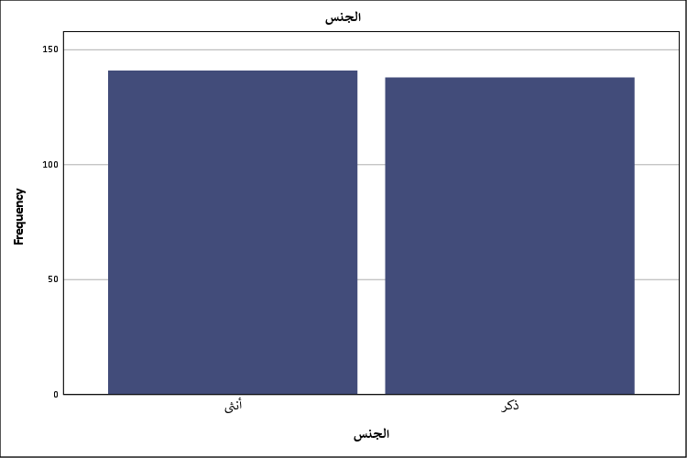
شكل توضيحي 1 : التمثيل البياني للجنس

- العمر
التباين العمري داخل العينة يرسم خريطة تفاعلية بالغة الأهمية، حيث تساوت الفئة الشابة من 18 إلى 24 سنة مع الفئة الأكثر نضجاً من 39 سنة فأكثر بنسبة 21.9 بالمائة لكل منهما؛ هذا الاستقطاب المتوازي بين جيلين مختلفين جذرياً في نشأتهما التقنية يثري التحليل ويطرح تساؤلات حول كيفية تكييف اللغة عبر الأجيال. تليهما الفئات الوسيطة بنسب متقاربة، حيث سجلت الفئة من 25 إلى 31 سنة نسبة 20.4 بالمائة والفئة من 32 إلى 38 سنة نسبة 18.3 بالمائة، بينما شكل من هم أقل من 18 سنة نسبة 17.6 بالمائة؛ هذا التنوع الطيفي يشير إلى أننا أمام مجتمع دراسة يجمع بين حيوية الشباب وخبرة الكبار. إن دمج هذه الأرقام في سياق بيئة العمل يفرض تحديات تواصلية جمة، فـالرسائل الموجهة يجب أن توازن بين السرعة والاختصار التي يفضلها الشباب، وبين الرصانة والعمق التي تبحث عنها الفئات الأكبر سناً؛ ربما تكون هذه التركيبة المتنوعة هي السبب الخفي وراء التشتت الإحصائي في المتغيرات الأخرى، فـكل فئة عمرية تحمل إرثاً لغوياً خاصاً بها، وتتفاعل مع المحتوى الأجنبي والمحلي بأدوات معرفية متفاوتة النضج، مما يخلق بيئة خصبة للتطور اللغوي المتسارع.
جدول 3 : التحليل الإحصائي للعمر
العمر
 |  | Frequency | Percent | Valid Percent | Cumulative Percent
Valid | 18–24 سنة | 61 | 21.9 | 21.9 | 21.9
Valid | 39 سنة فأكثر | 61 | 21.9 | 21.9 | 43.7
Valid | 25–31 سنة | 57 | 20.4 | 20.4 | 64.2
Valid | 32–38 سنة | 51 | 18.3 | 18.3 | 82.4
Valid | أقل من 18 سنة | 49 | 17.6 | 17.6 | 100.0
Valid | Total | 279 | 100.0 | 100.0

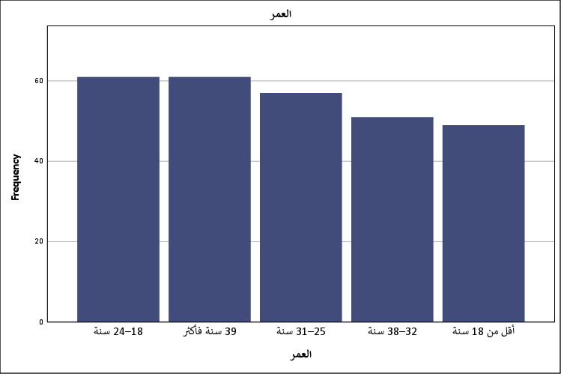
شكل توضيحي 2 : التمثيل البياني للعمر

- المستوى التعليمي
الهيكل الأكاديمي للعينة يكشف عن هيمنة واضحة للنخبة المتعلمة، إذ يتصدر حملة الدكتوراه المشهد بنسبة 26.9 بالمائة يليهم حملة الماجستير والبكالوريوس بنسب متطابقة بلغت 24.7 بالمائة لكل فئة؛ هذه الكثافة العالية للدرجات العلمية المتقدمة تضفي طابعاً نخبوياً على النتائج وتوجه التحليل نحو عقلية بحثية ناقدة تمتلك أدوات الفرز والتقييم. تراجع نسب حملة الدبلوم إلى 15.1 بالمائة والثانوية العامة أو أقل إلى 8.6 بالمائة يرجح أن التعامل مع منصات الإعلام الرقمي لدى هذه العينة لا يقتصر على الترفيه السطحي بل يتعداه إلى التفاعل المعرفي والبحثي؛ فـعلى الصعيد العملي تتطلب إدارة أو توجيه مثل هذه الكفاءات العالية استخدام لغة رصينة ومحتوى مدعوم بالأدلة والبراهين، بعيداً عن السطحية اللغوية أو الابتذال الرقمي. قد يشير هذا التركز الأكاديمي إلى وعي ذاتي مرتفع بأهمية الحفاظ على الهوية اللغوية، فـالتعليم العالي عادة ما يغرس في أفراده تقديراً خاصاً للغة الأم وقواعدها؛ وربما تنعكس هذه الخلفية الثقافية على مقاييس الانحراف المعياري في الأسئلة اللاحقة، حيث يميل الأكاديميون إلى بناء آراء مستقلة لا تنساق بالضرورة خلف القطيع الرقمي.
جدول 4 : التحليل الإحصائي للمستوى التعليمي
المستوى التعليمي
 |  | Frequency | Percent | Valid Percent | Cumulative Percent
Valid | دكتوراه | 75 | 26.9 | 26.9 | 26.9
Valid | بكالوريوس | 69 | 24.7 | 24.7 | 51.6
Valid | ماجستير | 69 | 24.7 | 24.7 | 76.3
Valid | دبلوم | 42 | 15.1 | 15.1 | 91.4
Valid | الثانوية العامة أو أقل | 24 | 8.6 | 8.6 | 100.0
Valid | Total | 279 | 100.0 | 100.0

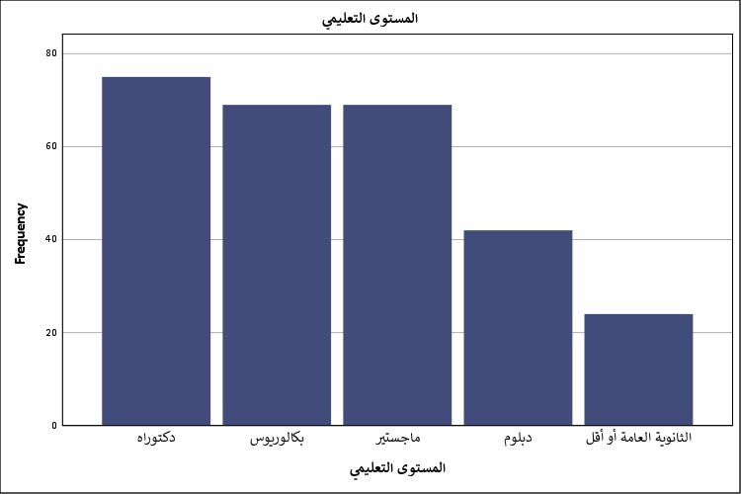
شكل توضيحي 3 : التمثيل البياني للمستوى التعليمي

- متوسط عدد ساعات استخدام مواقع التواصل الاجتماعي يوميًا
الانخراط الزمني الكثيف في العالم الافتراضي يتجلى بوضوح في استحواذ فئة الاستخدام لأكثر من 5 ساعات يومياً على نصف العينة تقريباً بنسبة 50.2 بالمائة؛ هذا الرقم الصادم يترجم حالة من الانغماس شبه الكامل في البيئة الرقمية، مما يجعلها الشاشة الأساسية التي يتلقى من خلالها الفرد مدخلاته اللغوية والثقافية. تتدرج النسب هبوطاً لتسجل فئة 3 إلى أقل من 5 ساعات نسبة 23.7 بالمائة، وفئة من ساعة إلى أقل من 3 ساعات نسبة 16.1 بالمائة، لتبقى الأقلية الصارمة بنسبة 10 بالمائة لمن يستخدمونها أقل من ساعة؛ إسقاط هذه الكثافة الزمنية على الواقع المهني أو الأكاديمي يدق ناقوس خطر حول تشتت الانتباه وانخفاض الإنتاجية في المهام التي تتطلب تركيزاً عميقاً ومستمراً. هذا التعرض الممتد يرجح بقوة حدوث اختراق لغوي تدريجي، فـالساعات الطويلة من التصفح تخلق ألفة لا إرادية مع المصطلحات الأجنبية والاختصارات الرقمية، مما يضعف المناعة اللغوية التقليدية؛ يحتمل أن هذه السيطرة الزمنية للمنصات تفرض نمطاً جديداً من التفكير السريع واللغة المختزلة، وهو ما سيلقي بظلاله حتماً على جودة التعبير الكتابي والشفهي للمستخدمين في تعاملاتهم الرسمية واليومية.
جدول 5 : التحليل الإحصائي لمتوسط عدد ساعات استخدام مواقع التواصل الاجتماعي يوميًا
متوسط عدد ساعات استخدام مواقع التواصل الاجتماعي يوميًا
 |  | Frequency | Percent | Valid Percent | Cumulative Percent
Valid | 5 ساعات فأكثر | 140 | 50.2 | 50.2 | 50.2
Valid | من 3 إلى أقل من 5 ساعات | 66 | 23.7 | 23.7 | 73.8
Valid | من ساعة إلى أقل من 3 ساعات | 45 | 16.1 | 16.1 | 90.0
Valid | أقل من ساعة | 28 | 10.0 | 10.0 | 100.0
Valid | Total | 279 | 100.0 | 100.0

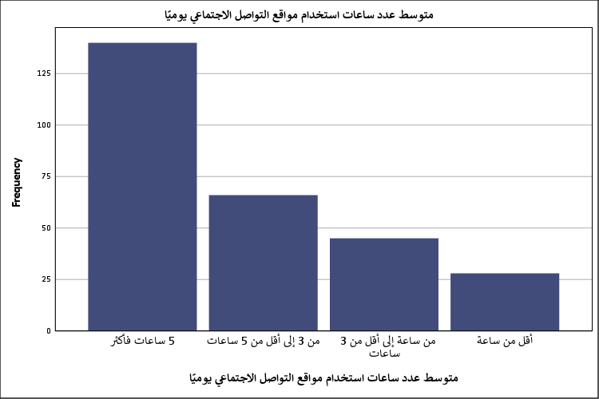
شكل توضيحي 4 : التمثيل البياني لمتوسط عدد ساعات استخدام مواقع التواصل الاجتماعي يوميًا

- المنصة الأكثر استخدامًا
خريطة التفضيلات التقنية توضح تشتتاً ملموساً في ولاء المستخدمين للمنصات، حيث حافظ فيسبوك على صدارته بنسبة 28.0 بالمائة متبوعاً بمنافسة شرسة من منصات المحتوى البصري السريع مثل تيك توك بنسبة 20.4 بالمائة وسناب شات بنسبة 19.0 بالمائة ثم إنستغرام بنسبة 18.3 بالمائة؛ هذا التنوع يجسد انتقالاً واضحاً من استهلاك النصوص الطويلة إلى التفاعل اللحظي مع الصور والفيديوهات القصيرة. تذيل منصة إكس للقائمة بنسبة 14.3 بالمائة يعمق فكرة تراجع المحتوى النصي الجاد لصالح الترفيه البصري؛ فـفي السياق العملي والتسويقي تفرض هذه الأرقام واقعاً يحتم على صناع القرار تصميم رسائلهم لتتلائم مع خوارزميات الفيديو القصير إذا ما أرادوا الوصول الفعال لهذه الشرائح. التداعيات اللغوية لهذا التوجه تبدو مقلقة، فـالمنصات البصرية تعتمد غالباً على لغة جسد ورموز تعبيرية ومفردات عامية أو هجينة، مما يقلص مساحة استخدام اللغة العربية الفصحى السليمة؛ ربما يؤدي هذا الانحياز للمحتوى المرئي إلى ضخامة حجم المفردات الدخيلة، وتغيير جذري في بنية التواصل اليومي حيث تحل الإشارات المرئية والكلمات المبتسرة محل الجمل المكتملة الأركان.
جدول 6 : التحليل الإحصائي للمنصة الأكثر استخدامًا
المنصة الأكثر استخدامًا
 |  | Frequency | Percent | Valid Percent | Cumulative Percent
Valid | فيسبوك | 78 | 28.0 | 28.0 | 28.0
Valid | تيك توك | 57 | 20.4 | 20.4 | 48.4
Valid | سناب شات | 53 | 19.0 | 19.0 | 67.4
Valid | إنستغرام | 51 | 18.3 | 18.3 | 85.7
Valid | إكس (X) | 40 | 14.3 | 14.3 | 100.0
Valid | Total | 279 | 100.0 | 100.0

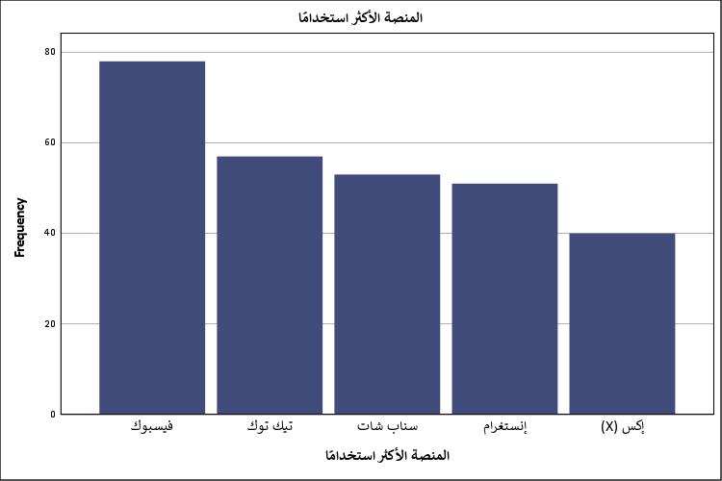
شكل توضيحي 5 : التمثيل البياني للمنصة الأكثر استخدامًا

- المحور الأول: كثافة استخدام الإعلام الرقمي ومواقع التواصل الاجتماعي
- أستخدم مواقع التواصل الاجتماعي بشكل يومي.
الارتباط اليومي الوثيق بالمنصات الرقمية يتأكد من خلال تحقيق متوسط حسابي بلغ 3.44 مقروناً بانحراف معياري 1.497، وهذا الانحراف الواسع نسبياً يخبرنا بوجود حالة من الاستقطاب داخل العينة بين مدمنين للاستخدام اليومي ومقننين له؛ فرغم أن 35.5 بالمائة يوافقون بشدة و21.1 بالمائة يوافقون على هذا التواجد المتكرر، هناك كتلة معارضة لا يستهان بها ترفض هذه الاستمرارية. هذه الديناميكية الإحصائية تشير إلى وعي متزايد لدى بعض الأفراد بضرورة وضع فواصل زمنية للابتعاد عن الشاشات؛ فـمن منظور الإدارة وتطوير الذات، الانقطاع الواعي عن هذا السيل اليومي من المعلومات قد يعزز من الصحة النفسية ويزيد من كفاءة الأداء في المهام المعقدة. على الجانب الآخر فإن استمرارية التواجد اليومي للأغلبية الساحقة يخلق حالة من السيولة اللغوية، حيث يصبح المستخدم عرضة لتحديثات يومية في قاموس المصطلحات الرقمية؛ يحتمل أن هذه الممارسة المستمرة ترسخ أنماطاً تواصلية مستحدثة وتجعل العقل الباطن أكثر استجابة للغة المنصات منها للغة الكتب أو الوثائق الرسمية، مما يتطلب جهداً مضاعفاً من المؤسسات لضبط لغة التخاطب الرسمية بين كوادرها.
جدول 7 : التحليل الإحصائي لاستخدام مواقع التواصل الاجتماعي بشكل يومي.
أستخدم مواقع التواصل الاجتماعي بشكل يومي.
 |  | Frequency | Percent | Valid Percent | Cumulative Percent
Valid | أوافق بشدة | 99 | 35.5 | 35.5 | 35.5
Valid | أوافق | 59 | 21.1 | 21.1 | 56.6
Valid | لا أوافق | 46 | 16.5 | 16.5 | 73.1
Valid | لا أوافق بشدة | 44 | 15.8 | 15.8 | 88.9
Valid | محايد | 31 | 11.1 | 11.1 | 100.0
Valid | Total | 279 | 100.0 | 100.0

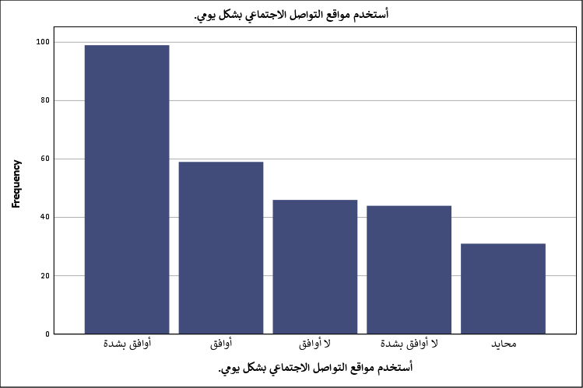
شكل توضيحي 6 : التمثيل البياني لاستخدام مواقع التواصل الاجتماعي بشكل يومي.

- أقضي ساعات طويلة في متابعة المحتوى عبر المنصات الرقمية.
الاستهلاك المفرط للمحتوى الرقمي يبرز كقوة مهيمنة بمتوسط 3.47 وانحراف معياري مرتفع وصل إلى 1.540، مبيناً تبايناً حاداً بين شريحة تغرق في تفاصيل المنصات الرقمية وأخرى تضع قيوداً صارمة على وقتها؛ حيث أقر 40.9 بالمائة بموافقتهم بشدة على قضاء ساعات طويلة، وهو مؤشر يثبت جاذبية الخوارزميات وقدرتها على استلاب الوقت. يقابل ذلك فئات رافضة بشدة أو معارضة بنسب تقترب من الثلث، مما يطرح تساؤلات حول الفروق الفردية في ضبط النفس التقني؛ فـفي بيئات العمل الحديثة قد تترجم هذه الساعات الطويلة إلى إنهاك إدراكي وتراجع في جودة المخرجات الفكرية، نظراً لاستنزاف الطاقة الذهنية في تتبع الأخبار والمقاطع الترفيهية. من الزاوية اللغوية، التعرض الطويل يعني تشرباً بطيئاً وعميقاً لأساليب لغوية غير منضبطة، فـالفرد الذي يقضي سحابة يومه في تلقي نصوص ركيكة أو هجينة سيجد صعوبة بالغة في استدعاء لغة سليمة ومحكمة عند الحاجة إليها في صياغة التقارير المهنية أو الأكاديمية؛ وربما يفسر هذا التشتت في الإجابات التباين في المستويات التعليمية والعمرية حيث يمتلك البعض حصانة ذاتية تمنعهم من الانجراف الكامل.
جدول 8 : التحليل الإحصائي لقضاء ساعات طويلة في متابعة المحتوى عبر المنصات الرقمية.
أقضي ساعات طويلة في متابعة المحتوى عبر المنصات الرقمية.
 |  | Frequency | Percent | Valid Percent | Cumulative Percent
Valid | أوافق بشدة | 114 | 40.9 | 40.9 | 40.9
Valid | لا أوافق | 46 | 16.5 | 16.5 | 57.3
Valid | لا أوافق بشدة | 45 | 16.1 | 16.1 | 73.5
Valid | أوافق | 38 | 13.6 | 13.6 | 87.1
Valid | محايد | 36 | 12.9 | 12.9 | 100.0
Valid | Total | 279 | 100.0 | 100.0

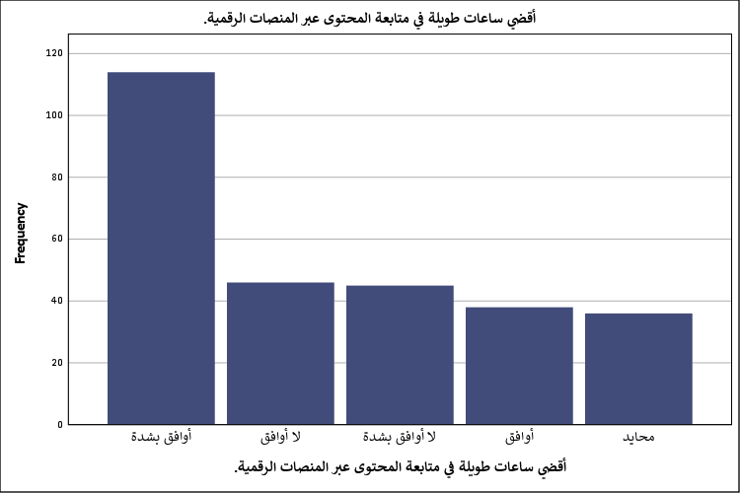
شكل توضيحي 7 : التمثيل البياني لقضاء ساعات طويلة في متابعة المحتوى عبر المنصات الرقمية.

- أعتمد على الإعلام الرقمي كمصدر رئيس للمعلومات والأخبار.
التحول الاستراتيجي في مصادر استقاء المعرفة يتجسد بوضوح في تحقيق هذا المتغير لمتوسط 3.59 وانحراف معياري 1.393، مما يؤكد انتزاع المنصات الرقمية للثقة التي كانت يوماً حكراً على وسائل الإعلام التقليدية؛ تجمع نسب الموافقة والموافقة بشدة لتصل إلى 59.1 بالمائة وهو ما يرسم مساراً جديداً لتدفق المعلومات نحو الجماهير. هذا الاعتماد الكثيف يفرض واقعاً مهنياً يتمثل في سرعة تداول الأخبار وصياغة الرأي العام بآليات تعتمد على الاختزال والإثارة؛ فـالمؤسسات اليوم ملزمة ببناء استراتيجيات تواصل رقمي استباقية لضمان وصول رسائلها الموثوقة وسط هذا الزخم الإخباري الهائل. لغوياً، الأخبار المصاغة للمنصات الرقمية تميل غالباً إلى تبسيط اللغة وتطعيمها بمصطلحات جاذبة للانتباه، مما يهدد بتسطيح الذائقة اللغوية للمتلقي وتقليص قدرته على التفاعل مع النصوص المعقدة؛ يحتمل بقوة أن هذا الركون المستمر للمصادر الرقمية يسهم في خلق جيل يعتمد على العناوين العريضة والملخصات المبتسرة، متجاهلاً العمق التحليلي واللغة الرصينة التي تميز المقالات والأبحاث الجادة.
جدول 9 : التحليل الإحصائي للاعتماد على الإعلام الرقمي كمصدر رئيس للمعلومات والأخبار.
أعتمد على الإعلام الرقمي كمصدر رئيس للمعلومات والأخبار.
 |  | Frequency | Percent | Valid Percent | Cumulative Percent
Valid | أوافق بشدة | 103 | 36.9 | 36.9 | 36.9
Valid | أوافق | 62 | 22.2 | 22.2 | 59.1
Valid | محايد | 43 | 15.4 | 15.4 | 74.6
Valid | لا أوافق | 40 | 14.3 | 14.3 | 88.9
Valid | لا أوافق بشدة | 31 | 11.1 | 11.1 | 100.0
Valid | Total | 279 | 100.0 | 100.0

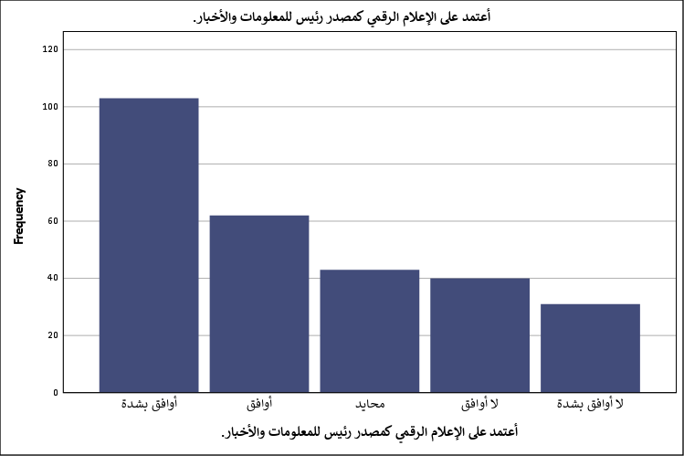
شكل توضيحي 8 : التمثيل البياني للاعتماد على الإعلام الرقمي كمصدر رئيس للمعلومات والأخبار.

- أستخدم أكثر من منصة رقمية بصورة منتظمة.
التنقل المستمر بين العوالم الافتراضية المختلفة يفرز سلوكاً متعدد الأبعاد بمتوسط 3.60 وانحراف 1.435، مما يدل على أن المستخدم المعاصر لا يكتفي بنافذة واحدة للإطلال على الفضاء الرقمي بل يعتمد مقاربة المنصات المتعددة؛ الغالبية العظمى المتمثلة في 60.2 بالمائة أبدت درجات متفاوتة من الموافقة على هذا النمط، وهو ما يشير إلى مرونة ذهنية وقدرة على إدارة الهويات الرقمية المتوازية. هذا التشتت الموزع بعناية يعني في سياق العمل أن الموظف أو الطالب معتاد على التعامل مع قنوات اتصال متفرقة في آن واحد، مما قد يعزز مهارات المهام المتعددة ولكنه يخصم من رصيد التركيز العميق؛ أما على المستوى اللغوي فكل منصة تفرض قاموسها وأسلوبها الخاص، فـتغريدة على إكس تختلف في بنيتها عن منشور في فيسبوك أو وصف لصورة في إنستغرام. هذه الازدواجية والتعددية في أنماط الكتابة قد تخلق تداخلاً لغوياً يربك البنية النحوية والصرفية لدى المستخدم، وربما تجعله أكثر ميلاً لتبني لغة هجينة قادرة على التكيف السريع مع قيود كل تطبيق، مما يضعف في النهاية من ثبات أسلوبه اللغوي الرصين.
جدول 10 : التحليل الإحصائي لاستخدام أكثر من منصة رقمية بصورة منتظمة.
أستخدم أكثر من منصة رقمية بصورة منتظمة.
 |  | Frequency | Percent | Valid Percent | Cumulative Percent
Valid | أوافق بشدة | 110 | 39.4 | 39.4 | 39.4
Valid | أوافق | 58 | 20.8 | 20.8 | 60.2
Valid | لا أوافق | 44 | 15.8 | 15.8 | 76.0
Valid | محايد | 34 | 12.2 | 12.2 | 88.2
Valid | لا أوافق بشدة | 33 | 11.8 | 11.8 | 100.0
Valid | Total | 279 | 100.0 | 100.0

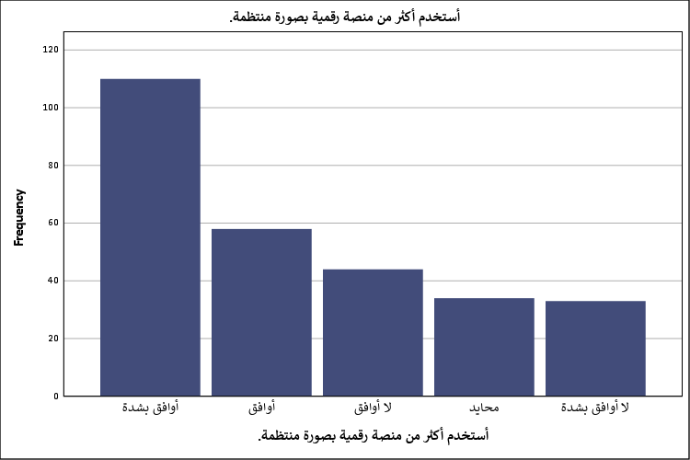
شكل توضيحي 9 : التمثيل البياني لاستخدام أكثر من منصة رقمية بصورة منتظمة.

- أصبحت مواقع التواصل الاجتماعي جزءًا من حياتي اليومية.
التأصيل العميق للممارسات الرقمية في النسيج الحياتي يظهر من خلال متوسط قوي بلغ 3.57 مصحوباً بانحراف معياري 1.457، مجسداً حالة من التماهي الكامل بين الواقعي والافتراضي؛ حيث يرى 37.3 بالمائة من العينة أن هذه المواقع أصبحت بالفعل جزءاً لا يتجزأ من روتينهم بصفة قاطعة. هذا الاندماج العضوي يحول هذه المنصات من مجرد أدوات تقنية إلى بيئات معيشية تؤثر في المزاج العام وتبني التوجهات الفكرية؛ وإسقاط ذلك على الأداء الوظيفي ينبهنا إلى أن أي تغيير أو اضطراب في هذه العوالم الافتراضية سينعكس مباشرة على استقرار الأفراد وإنتاجيتهم في مكاتبهم. لغوياً، عندما تتحول المنصات إلى بيئة حياة يومية، فإن اللغة المستخدمة فيها تتحول تدريجياً لتصبح هي الخيار التواصلي السائد، وتتسلل مفرداتها إلى الأحاديث الأسرية والاجتماعات الرسمية دون استئذان؛ يحتمل أن هذا التجذر يسرع من وتيرة تلاشي الحدود بين الفصحى والعامية أو بين لغة الضاد واللغات الدخيلة، مما يحتم على المؤسسات التربوية والثقافية ابتكار طرائق جديدة لغرس الفصحى في صلب هذا الروتين الرقمي اليومي بدلاً من محاربته من الخارج.
جدول 11 : التحليل الإحصائي لكون مواقع التواصل الاجتماعي جزءًا من حياتي اليومية.
أصبحت مواقع التواصل الاجتماعي جزءًا من حياتي اليومية.
 |  | Frequency | Percent | Valid Percent | Cumulative Percent
Valid | أوافق بشدة | 104 | 37.3 | 37.3 | 37.3
Valid | أوافق | 68 | 24.4 | 24.4 | 61.6
Valid | لا أوافق | 40 | 14.3 | 14.3 | 76.0
Valid | لا أوافق بشدة | 39 | 14.0 | 14.0 | 90.0
Valid | محايد | 28 | 10.0 | 10.0 | 100.0
Valid | Total | 279 | 100.0 | 100.0

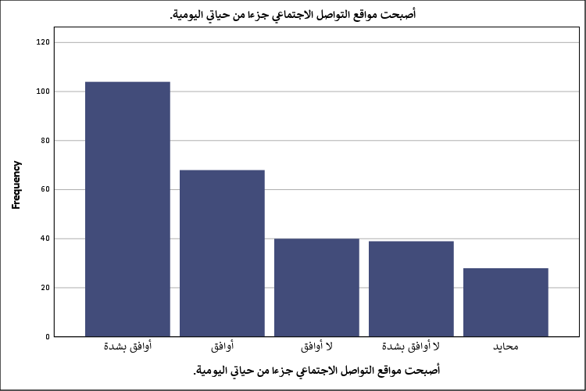
شكل توضيحي 10 : التمثيل البياني لكون مواقع التواصل الاجتماعي جزءًا من حياتي اليومية.

- أفضل الحصول على المعلومات من المنصات الرقمية مقارنة بوسائل الإعلام التقليدية.
الصراع بين الحديث والتقليدي يحسم هنا لصالح الفضاء الرقمي بمتوسط 3.44، غير أن الانحراف المعياري البالغ 1.572 يكشف عن أعلى درجات التشتت الإحصائي في هذه المجموعة، مما يشير إلى انقسام جذري في موازين الثقة؛ فـهناك 39.4 بالمائة يميلون بشدة لهذا التفضيل، يقابلهم 18.6 بالمائة يرفضونه بحدة. هذا التباين الشديد يفسر حالة القلق المعرفي لدى جزء من العينة، ربما من ذوي التأهيل الأكاديمي العالي الذين يشككون في مصداقية الفضاء المفتوح ويفضلون حراس البوابة في الإعلام التقليدي؛ وفي الجانب العملي يؤكد هذا التشتت على ضرورة تنويع قنوات بث المعلومات داخل المؤسسات الكبرى، فلا يمكن الاستغناء عن القنوات الرسمية الموثقة لصالح المنصات السريعة كلياً. الانعكاس اللغوي لهذا الانقسام يفرز شريحتين، إحداهما تتشبع باللغة الرقمية المختزلة التي تفتقر للمراجعة والتدقيق، وأخرى تحافظ على جسور التواصل مع اللغة الرصينة التي تميز الصحافة الورقية أو التلفزيونية الجادة؛ فـهذه الحالة الانتقالية ربما تمثل فرصة ذهبية لصناع المحتوى العربي لرفع جودة لغتهم على المنصات الرقمية لاستقطاب تلك الفئة المترددة التي تبحث عن الرصانة في فضاء السرعة.
جدول 12 : التحليل الإحصائي لتفضيل الحصول على المعلومات من المنصات الرقمية مقارنة بوسائل الإعلام التقليدية.
أفضل الحصول على المعلومات من المنصات الرقمية مقارنة بوسائل الإعلام التقليدية.
 |  | Frequency | Percent | Valid Percent | Cumulative Percent
Valid | أوافق بشدة | 110 | 39.4 | 39.4 | 39.4
Valid | لا أوافق بشدة | 52 | 18.6 | 18.6 | 58.1
Valid | أوافق | 51 | 18.3 | 18.3 | 76.3
Valid | لا أوافق | 43 | 15.4 | 15.4 | 91.8
Valid | محايد | 23 | 8.2 | 8.2 | 100.0
Valid | Total | 279 | 100.0 | 100.0

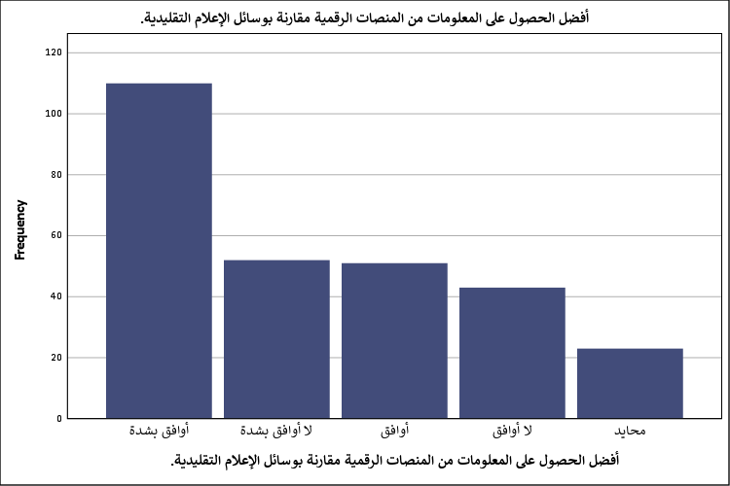
شكل توضيحي 11 : التمثيل البياني لتفضيل الحصول على المعلومات من المنصات الرقمية مقارنة بوسائل الإعلام التقليدية.

- المحور الثاني: التعرض للمحتوى غير العربي في المنصات الرقمية
- أتابع محتوى بلغات أجنبية بصورة متكررة.
الانفتاح على المحتوى العالمي يسجل حضوراً بارزاً بمتوسط 3.56 وانحراف 1.397، دالاً على أن الحواجز الجغرافية واللغوية قد سقطت أمام التدفق المعرفي والترفيهي؛ ما يقارب 59.1 بالمائة من المشاركين يؤكدون متابعتهم المتكررة لمحتوى غير عربي، وهو مؤشر قوي على ارتفاع معدلات الثنائية اللغوية أو على الأقل الاستهلاك السلبي للغات الأخرى. هذا الانفتاح يحمل في طياته سلاحاً ذا حدين، ففي حين أنه يوسع المدارك الثقافية والمهنية ويزود الموظف أو الطالب بمهارات اطلاع عالمية، فإنه في الوقت ذاته يزاحم المساحة المخصصة للمحتوى العربي؛ من الناحية العملية، هذا التعرض المتكرر يرفع من سقف التوقعات تجاه جودة الإخراج والتصميم وسرعة السرد، مما يضع صناع المحتوى العربي تحت ضغط مستمر للمنافسة. التداعيات اللغوية لهذا التعرض تتجسد في تسرب تراكيب نحوية ومصطلحات أجنبية إلى لاوعي المستخدم، لتظهر لاحقاً في صياغاته العربية على شكل ترجمات حرفية أو استخدام مباشر للفظ الأجنبي؛ يحتمل أن هذه الممارسة تضعف من الارتباط الوجداني باللغة الأم تدريجياً، خاصة إذا كان المحتوى الأجنبي المتابع يتفوق في تلبيته للاحتياجات المعرفية أو الترفيهية التي يفتقر إليها المحتوى المحلي.
جدول 13 : التحليل الإحصائي لمتابعة محتوى بلغات أجنبية بصورة متكررة.
أتابع محتوى بلغات أجنبية بصورة متكررة.
 |  | Frequency | Percent | Valid Percent | Cumulative Percent
Valid | أوافق بشدة | 99 | 35.5 | 35.5 | 35.5
Valid | أوافق | 66 | 23.7 | 23.7 | 59.1
Valid | لا أوافق | 45 | 16.1 | 16.1 | 75.3
Valid | محايد | 38 | 13.6 | 13.6 | 88.9
Valid | لا أوافق بشدة | 31 | 11.1 | 11.1 | 100.0
Valid | Total | 279 | 100.0 | 100.0

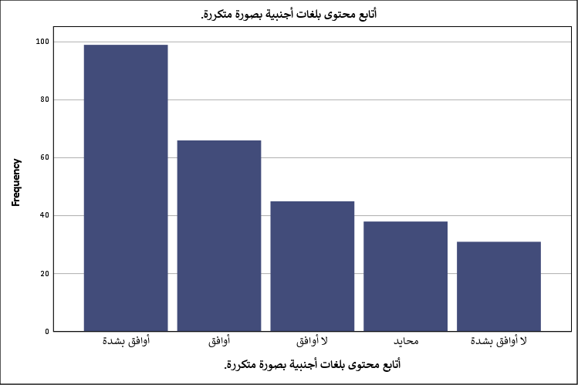
شكل توضيحي 12 : التمثيل البياني لمتابعة محتوى بلغات أجنبية بصورة متكررة.

- أستخدم كلمات أو عبارات أجنبية أثناء التواصل عبر مواقع التواصل الاجتماعي.
ترجمة التأثير الأجنبي إلى سلوك تواصلي فعلي تظهر بوضوح في هذا المؤشر الذي حقق متوسطاً بلغ 3.49 بانحراف 1.469، مما يثبت أن الاستهلاك السلبي تحول إلى ممارسة إنتاجية يومية؛ أكثر من نصف العينة يقرون بمزج عبارات أجنبية في خطاباتهم، وهي ظاهرة تشير لمحاولة التكيف مع ثقافة العولمة أو ربما لنوع من التباهي المعرفي والمكانة الاجتماعية. هذا السلوك الهجين في التواصل يفرض تحديات جمة داخل البيئات المهنية التي تتطلب توحيداً لغوياً ووضوحاً في التعليمات، حيث قد يؤدي استخدام المصطلحات الدخيلة إلى سوء فهم أو تهميش لمن لا يتقنها؛ وعلى الصعيد اللغوي هذه الازدواجية تفتت بنية الجملة العربية وتخلق مساراً تواصلياً لا هو بالعربي الأصيل ولا بالأجنبي السليم. فـالاعتماد المتزايد على الكلمات الأجنبية للتعبير عن انفعالات أو أفكار دقيقة يوحي بوجود قصور إما في المحصول اللغوي للمستخدم، أو في مرونة اللغة العربية المعاصرة لمواكبة التطورات السريعة في المفاهيم؛ وربما يكون هذا التدخل اللغوي نتيجة طبيعية للقصور في تعريب المصطلحات التقنية الحديثة بشكل جذاب وسلس يسهل تداوله بين الشباب.
جدول 14 : التحليل الإحصائي لاستخدام كلمات أو عبارات أجنبية أثناء التواصل عبر مواقع التواصل الاجتماعي.
أستخدم كلمات أو عبارات أجنبية أثناء التواصل عبر مواقع التواصل الاجتماعي.
 |  | Frequency | Percent | Valid Percent | Cumulative Percent
Valid | أوافق بشدة | 103 | 36.9 | 36.9 | 36.9
Valid | أوافق | 52 | 18.6 | 18.6 | 55.6
Valid | لا أوافق | 42 | 15.1 | 15.1 | 70.6
Valid | محايد | 42 | 15.1 | 15.1 | 85.7
Valid | لا أوافق بشدة | 40 | 14.3 | 14.3 | 100.0
Valid | Total | 279 | 100.0 | 100.0

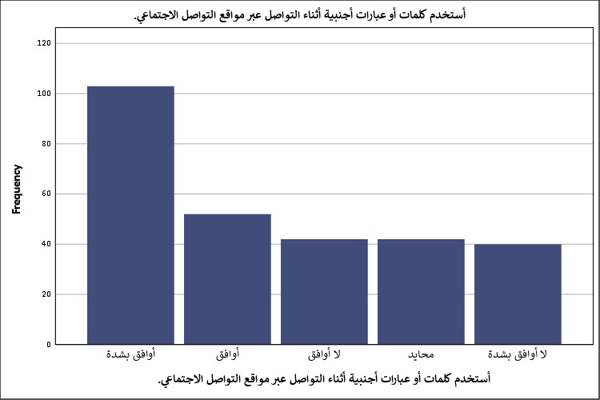
شكل توضيحي 13 : التمثيل البياني لاستخدام كلمات أو عبارات أجنبية أثناء التواصل عبر مواقع التواصل الاجتماعي.

- أفضل مشاهدة المحتوى الرقمي غير العربي في بعض الموضوعات.
التفضيل النوعي للمحتوى الأجنبي يبرز كظاهرة جديرة بالتوقف مع متوسط 3.60 وانحراف 1.379، مشيراً إلى وجود فجوة حقيقية في جودة أو شمولية المحتوى العربي في مجالات معينة؛ إقرار 58.8 بالمائة بهذا التفضيل يضع صناع المحتوى العربي والمنظومات التعليمية أمام مسؤولية مراجعة آلياتهم في إنتاج المعرفة لتدارك هذا النزوح. هذا الانجراف المعرفي نحو المصادر غير العربية يعني في سوق العمل أن الكفاءات تعتمد على الخارج لتطوير مهاراتها، مما قد يخلق انفصالاً بين المصطلحات المهنية المستخدمة عالمياً وتلك المعتمدة محلياً؛ ولغوياً، ارتباط موضوعات محددة كالتقنية والطب والفنون الحديثة باللغات الأجنبية يجعل العقل الباطن يربط بين التقدم وتلك اللغات، في حين تتراجع اللغة العربية لتصبح لغة تواصل يومي سطحي أو لغة طقوس تراثية فقط. يحتمل أن هذا الفرز الموضوعي للغات يضعف من قدرة اللغة العربية على النمو والتطور في الحقول العلمية المتقدمة، فـعندما يعجز المستخدم عن إيجاد ضالته المعرفية بلغته الأم، فإنه سيتجاوزها قسراً، مما يؤكد الحاجة الماسة إلى حركة ترجمة وتوطين معرفي واسعة النطاق تستهدف سد هذه الثغرات وتلبية طموحات النخبة المتعلمة.
جدول 15 : التحليل الإحصائي لتفضيل مشاهدة المحتوى الرقمي غير العربي في بعض الموضوعات.
أفضل مشاهدة المحتوى الرقمي غير العربي في بعض الموضوعات.
 |  | Frequency | Percent | Valid Percent | Cumulative Percent
Valid | أوافق بشدة | 103 | 36.9 | 36.9 | 36.9
Valid | أوافق | 61 | 21.9 | 21.9 | 58.8
Valid | لا أوافق | 44 | 15.8 | 15.8 | 74.6
Valid | محايد | 43 | 15.4 | 15.4 | 90.0
Valid | لا أوافق بشدة | 28 | 10.0 | 10.0 | 100.0
Valid | Total | 279 | 100.0 | 100.0

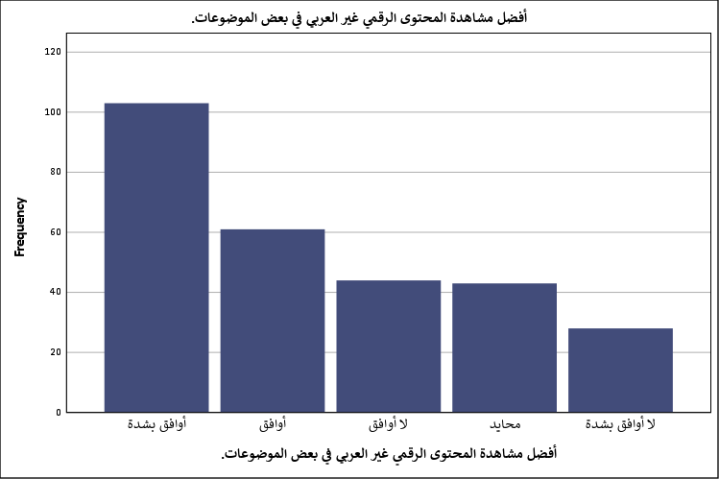
شكل توضيحي 14 : التمثيل البياني لتفضيل مشاهدة المحتوى الرقمي غير العربي في بعض الموضوعات.

- يؤثر المحتوى الأجنبي في أسلوبي اللغوي أثناء الكتابة أو المحادثة.
الاعتراف الصريح بالتبعية اللغوية يتجسد في هذا المحور بمتوسط 3.50 وانحراف 1.505، مبرهناً على أن التعرض للمحتوى الأجنبي ليس مجرد نشاط عابر بل هو عملية إعادة برمجة للبنية الإدراكية والتعبيرية؛ التشتت المرتفع هنا بين 37.3 بالمائة يوافقون بشدة وبين كتلة معارضة تصل إلى 30.1 بالمائة يبين تبايناً في مستويات المناعة الثقافية والاعتزاز بالهوية الفردية. هذا التأثير المتغلغل في أسلوب الكتابة والمحادثة ينذر بخطر استراتيجي على التواصل المؤسسي، حيث قد تفقد المراسلات والتقارير دقتها ورصانتها إذا ما تشبعت بتراكيب دخيلة أو منطق لغوي غريب عن بيئة العمل المحلية؛ فـالتفكير بلغة والكتابة بأخرى ينتج نصوصاً ركيكة ومعقدة الفهم للمتلقي المحلي. ربما يكون هذا التأثير نابعاً من قوة جاذبية الأسلوب الأجنبي وسلاسته مقارنة ببعض الأساليب العربية التقليدية التي قد تبدو جافة أو مفرطة في الرسمية؛ لذا تبرز ضرورة تجديد الدماء في أساليب الكتابة العربية، وتقديم نماذج لغوية حيوية قادرة على التعبير عن تعقيدات الحياة المعاصرة بمرونة تضاهي اللغات الأجنبية دون التفريط في الأصالة والموثوقية.
جدول 16 : التحليل الإحصائي لتأثير المحتوى الأجنبي في أسلوبي اللغوي أثناء الكتابة أو المحادثة.
يؤثر المحتوى الأجنبي في أسلوبي اللغوي أثناء الكتابة أو المحادثة.
 |  | Frequency | Percent | Valid Percent | Cumulative Percent
Valid | أوافق بشدة | 104 | 37.3 | 37.3 | 37.3
Valid | أوافق | 61 | 21.9 | 21.9 | 59.1
Valid | لا أوافق بشدة | 46 | 16.5 | 16.5 | 75.6
Valid | لا أوافق | 38 | 13.6 | 13.6 | 89.2
Valid | محايد | 30 | 10.8 | 10.8 | 100.0
Valid | Total | 279 | 100.0 | 100.0

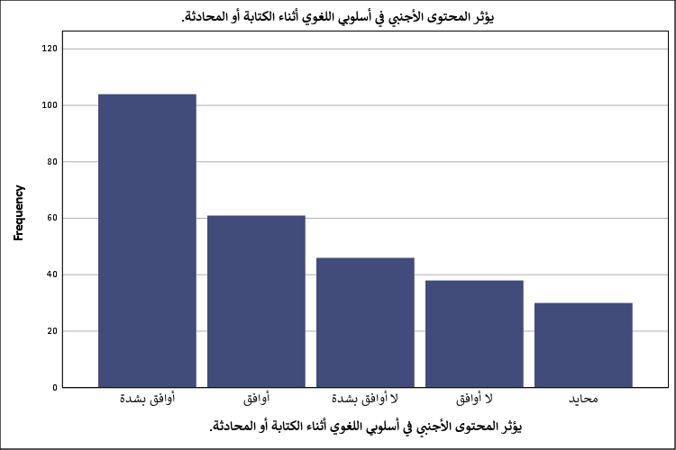
شكل توضيحي 15 : التمثيل البياني لتأثير المحتوى الأجنبي في أسلوبي اللغوي أثناء الكتابة أو المحادثة.

- أستخدم الاختصارات والرموز الأجنبية في تواصلي الإلكتروني.
تغلغل ثقافة الاختصارات يظهر جلياً مع تسجيل متوسط 3.39 وانحراف 1.420، في دلالة واضحة على الميل نحو الاقتصاد اللغوي والسرعة في نقل المعاني؛ ورغم انخفاض المتوسط نسبياً مقارنة بالمؤشرات السابقة، إلا أن موافقة 53.4 بالمائة على هذه الممارسة تؤكد أن لغة الرقمنة تعتمد على شفرات بصرية ونصية تتجاوز الحدود اللغوية التقليدية. هذا الميل لاختزال الكلمات في بيئة العمل السريعة قد يعزز من سرعة الإنجاز في المحادثات الفورية بين الزملاء، ولكنه يحمل مخاطر جسيمة عند انتقاله إلى المراسلات الرسمية التي تتطلب احترافية ووضوحاً لا لبس فيه؛ فـالرموز والاختصارات الأجنبية تفتقر غالباً إلى الدقة السياقية، وقد تُفسر بطرق متباينة بناءً على خلفية المتلقي المعرفية. لغوياً، يمثل هذا السلوك تقويضاً تدريجياً لمهارات التهجئة وبناء الجمل، حيث يستعيض العقل عن استدعاء المفردات الدقيقة برمز جاهز يفي بالغرض الآني؛ يحتمل أن شيوع هذه الرموز يسهم في تسطيح المشاعر والأفكار وتنميط قوالب التعبير، مما يفقد اللغة العربية واحدة من أهم ميزاتها وهي الثراء البلاغي والقدرة على التعبير عن أدق الفروق النفسية والشعورية.
جدول 17 : التحليل الإحصائي لاستخدام الاختصارات والرموز الأجنبية في تواصلي الإلكتروني.
أستخدم الاختصارات والرموز الأجنبية في تواصلي الإلكتروني.
 |  | Frequency | Percent | Valid Percent | Cumulative Percent
Valid | أوافق بشدة | 86 | 30.8 | 30.8 | 30.8
Valid | أوافق | 63 | 22.6 | 22.6 | 53.4
Valid | لا أوافق | 53 | 19.0 | 19.0 | 72.4
Valid | محايد | 41 | 14.7 | 14.7 | 87.1
Valid | لا أوافق بشدة | 36 | 12.9 | 12.9 | 100.0
Valid | Total | 279 | 100.0 | 100.0

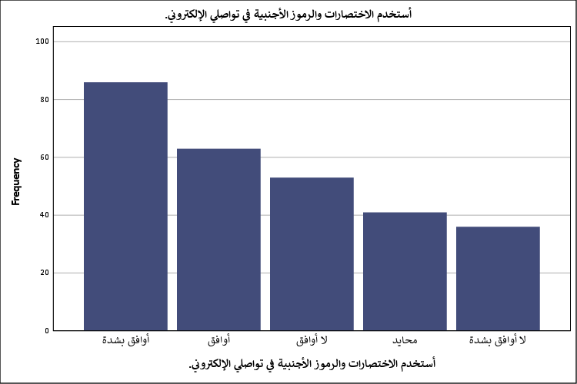
شكل توضيحي 16 : التمثيل البياني لاستخدام الاختصارات والرموز الأجنبية في تواصلي الإلكتروني.

- أجد أن المحتوى غير العربي أكثر جاذبية من المحتوى العربي في بعض الأحيان.
تفوق عناصر الجذب في المحتوى الأجنبي ينعكس في متوسط مرتفع بلغ 3.53 وانحراف 1.416، مسلطاً الضوء على أزمة حقيقية في جودة صناعة المحتوى المحلي؛ إجماع 55.9 بالمائة على هذه الجاذبية المغايرة يمثل تقييماً قاسياً يثبت تفوق الآخر في مجالات التصميم والإخراج وعمق المعالجة. هذا الواقع يلقي بظلاله الثقيلة على مساعي التدريب والتطوير في القطاعات المختلفة، فـإذا كان المتلقي يميل تلقائياً نحو المحتوى الأجنبي لجاذبيته، فإن أي برامج توعوية أو تدريبية محلية ستواجه مقاومة خفية أو عدم اكتراث ما لم ترتق إلى ذات المعايير البصرية والفكرية؛ ولغوياً، ارتباط الجاذبية والإمتاع باللغات الأجنبية يخلق ترابطاً شرطياً سلبياً يجعل اللغة العربية مقترنة في الأذهان بالملل والتقليدية. هذه الحالة تتطلب ثورة حقيقية في طرائق العرض والتقديم باللغة العربية، تبدأ من تغيير القوالب الجامدة واستخدام تقنيات السرد البصري المبتكرة، مروراً بتحديث لغة الخطاب لتلامس اهتمامات المتلقي العصري؛ وربما تفسر هذه النتيجة سبب لجوء الشباب المستمر لاستخدام مصطلحات دخيلة لمحاكاة تلك الجاذبية التي يفتقدونها في لغتهم الأم.
جدول 18 : التحليل الإحصائي لكون المحتوى غير العربي أكثر جاذبية من المحتوى العربي في بعض الأحيان.
أجد أن المحتوى غير العربي أكثر جاذبية من المحتوى العربي في بعض الأحيان.
 |  | Frequency | Percent | Valid Percent | Cumulative Percent
Valid | أوافق بشدة | 103 | 36.9 | 36.9 | 36.9
Valid | أوافق | 53 | 19.0 | 19.0 | 55.9
Valid | لا أوافق | 48 | 17.2 | 17.2 | 73.1
Valid | محايد | 44 | 15.8 | 15.8 | 88.9
Valid | لا أوافق بشدة | 31 | 11.1 | 11.1 | 100.0
Valid | Total | 279 | 100.0 | 100.0

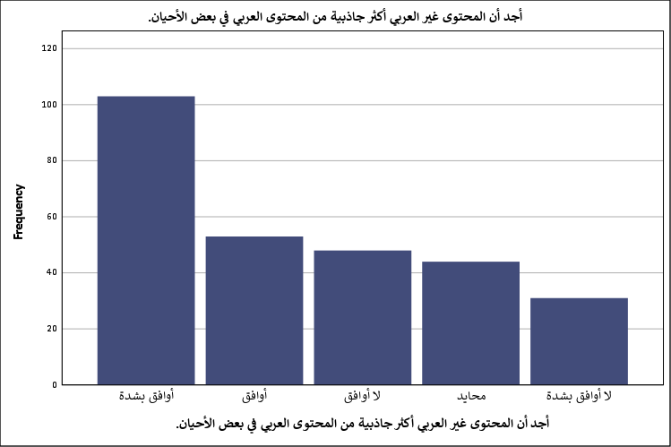
شكل توضيحي 17 : التمثيل البياني لكون المحتوى غير العربي أكثر جاذبية من المحتوى العربي في بعض الأحيان.

- المحور الثالث: الاتجاه نحو استخدام اللغة العربية في الإعلام الرقمي
- أحرص على استخدام اللغة العربية الفصحى عند النشر في مواقع التواصل الاجتماعي.
المقاومة الذاتية للحفاظ على الرصانة اللغوية تبدو حاضرة بمتوسط 3.48 وانحراف معياري 1.469، مما يشير إلى وجود وعي مبدئي بأهمية الهوية اللغوية رغم كل التحديات السابقة؛ حوالي 58.1 بالمائة أقروا بحرصهم على استخدام الفصحى، وهذا الرقم يبعث على التفاؤل خاصة وأن العينة تتسم بنسبة تعليم عالي مرتفعة مما يجعلهم قادة رأي محتملين في الفضاء الرقمي. هذا السلوك في بيئة العمل أو الفضاء العام يمنح المنشورات والمراسلات مصداقية ووزناً إضافياً، فـالفصحى لا تزال تحمل هالة من الاحترام والرسمية التي تفتقر إليها اللهجات العامية أو اللغات الهجينة؛ غير أن التشتت الواضح ووجود نسبة معارضة تبلغ 32.2 بالمائة يؤكد أن هذا الحرص ليس ممارسة مطلقة بل ربما يعتمد على طبيعة المنصة وسياق المنشور. لغوياً، هذه النتيجة تؤسس لفكرة أن المنصات الرقمية يمكن أن تكون ساحة لتعزيز الفصحى إذا ما تم استثمارها بوعي، وأن المستخدم مستعد للارتقاء بأسلوبه متى ما اقتنع بأهمية الفكرة التي يطرحها؛ يحتمل أن طبيعة الأسئلة المتعلقة باللغة تثير دافعاً لتعزيز الذات الثقافية، مما يدفع البعض لتسجيل موافقة تعبر عن أمانيهم أو قناعاتهم النظرية أكثر من كونها ترجمة دقيقة لممارساتهم الفعلية.
جدول 19 : التحليل الإحصائي للحرص على استخدام اللغة العربية الفصحى عند النشر في مواقع التواصل الاجتماعي.
أحرص على استخدام اللغة العربية الفصحى عند النشر في مواقع التواصل الاجتماعي.
 |  | Frequency | Percent | Valid Percent | Cumulative Percent
Valid | أوافق بشدة | 99 | 35.5 | 35.5 | 35.5
Valid | أوافق | 63 | 22.6 | 22.6 | 58.1
Valid | لا أوافق | 52 | 18.6 | 18.6 | 76.7
Valid | لا أوافق بشدة | 38 | 13.6 | 13.6 | 90.3
Valid | محايد | 27 | 9.7 | 9.7 | 100.0
Valid | Total | 279 | 100.0 | 100.0

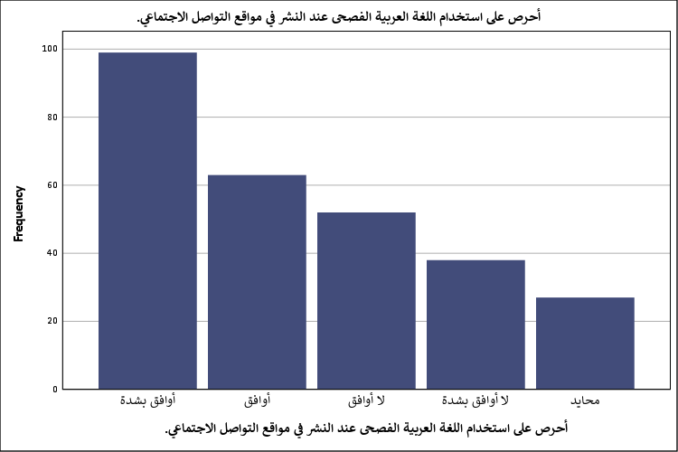
شكل توضيحي 18 : التمثيل البياني للحرص على استخدام اللغة العربية الفصحى عند النشر في مواقع التواصل الاجتماعي.

- أشجع استخدام اللغة العربية في المحتوى الرقمي.
التحول من الممارسة الفردية إلى التشجيع الجماعي يواجه انحداراً بمتوسط 3.31 وانحراف معياري واسع بلغ 1.557، وهو ما يبرز تبايناً حاداً وتراجعاً ملحوظاً في مستوى الحماس لنشر اللغة مقارنة بالحرص الفردي عليها؛ الملفت هنا أن 20.1 بالمائة يرفضون بشدة هذا التشجيع، وهي نسبة مرتفعة تتطلب تحليلاً دقيقاً لمعرفة أسباب هذا العزوف الذي قد ينبع من الإحباط تجاه جودة المحتوى العربي الحالي أو من قناعة بضرورة حرية التعبير بأي لغة. في بيئة المؤسسات والجامعات، هذا التراخي في التحفيز الجماعي يعني أن المبادرات الرامية لتعريب المحتوى أو إطلاق منصات معرفية عربية قد تواجه لامبالاة من قبل شريحة واسعة تعتمد على ذاتها ولا تهتم بتمكين الآخرين؛ ولغوياً غياب الدافع المجتمعي لدعم الفصحى يترك الساحة مفتوحة أمام العامية المبتذلة لتسود وتصبح هي القاعدة المعيارية في التواصل الرقمي. فـعندما تتوقف النخبة عن أداء دورها التنويري والتشجيعي، تتآكل المساحات التي تحتلها اللغة السليمة بسرعة؛ ربما يعبر هذا التشتت الإحصائي عن حالة من التشاؤم لدى بعض المشاركين حول جدوى الجهود الفردية في مواجهة طوفان العولمة اللغوية الجارف المدعوم بخوارزميات لا تميز بين اللغات بل تبحث عن التفاعل الأسرع.
جدول 20 : التحليل الإحصائي لتشجيع استخدام اللغة العربية في المحتوى الرقمي.
أشجع استخدام اللغة العربية في المحتوى الرقمي.
 |  | Frequency | Percent | Valid Percent | Cumulative Percent
Valid | أوافق بشدة | 95 | 34.1 | 34.1 | 34.1
Valid | لا أوافق بشدة | 56 | 20.1 | 20.1 | 54.1
Valid | أوافق | 53 | 19.0 | 19.0 | 73.1
Valid | لا أوافق | 44 | 15.8 | 15.8 | 88.9
Valid | محايد | 31 | 11.1 | 11.1 | 100.0
Valid | Total | 279 | 100.0 | 100.0

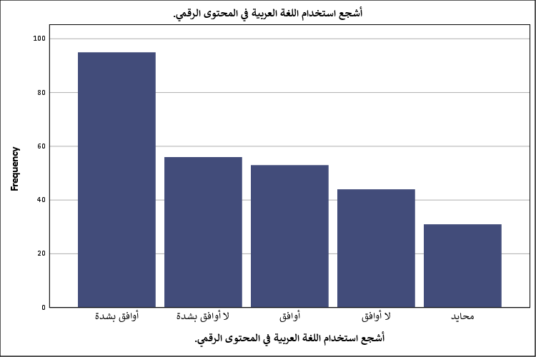
شكل توضيحي 19 : التمثيل البياني لتشجيع استخدام اللغة العربية في المحتوى الرقمي.

- أرى أن الإعلام الرقمي يسهم في نشر اللغة العربية والمحافظة عليها.
الإيمان بالدور الإيجابي للوسائط الحديثة يحظى بدعم قوي بمتوسط 3.60 وانحراف معياري 1.428، مما يدل على أن المنصات الرقمية لا تُرى فقط كأدوات للهدم بل كفرص واعدة للبناء اللغوي؛ موافقة 59.1 بالمائة تثبت تفاؤلاً استراتيجياً بقدرة الإعلام الرقمي على الوصول إلى جماهير واسعة وتجديد دماء اللغة من خلال قوالب مبتكرة. هذه النظرة التفاؤلية توفر أرضية صلبة لصناع القرار في المؤسسات التعليمية والثقافية للاستثمار بكثافة في المنصات الرقمية واعتبارها خط الدفاع الأول عن اللغة بدلاً من الخوف منها؛ فـالاستفادة من خوارزميات الانتشار وتطبيقات الذكاء الاصطناعي يمكن أن تضاعف من إنتاجية المحتوى العربي وتجعله متاحاً وجذاباً للأجيال الجديدة. لغوياً، هذه النتيجة تشير إلى أن المستخدم يدرك أن الأداة في حد ذاتها محايدة وأن العبرة في نوعية المحتوى الذي يتم ضخه؛ يحتمل أن هذا الرأي نابع من متابعة نماذج ناجحة لحسابات وقنوات استطاعت تقديم اللغة العربية بقالب عصري ومشوق، مما أثبت عملياً أن اللغة تمتلك مرونة كافية للتكيف مع إيقاع العصر الرقمي إذا ما توفرت الإرادة والإبداع في العرض.
جدول 21 : التحليل الإحصائي للاعتقاد أن الإعلام الرقمي يسهم في نشر اللغة العربية والمحافظة عليها.
أرى أن الإعلام الرقمي يسهم في نشر اللغة العربية والمحافظة عليها.
 |  | Frequency | Percent | Valid Percent | Cumulative Percent
Valid | أوافق بشدة | 110 | 39.4 | 39.4 | 39.4
Valid | أوافق | 55 | 19.7 | 19.7 | 59.1
Valid | لا أوافق | 44 | 15.8 | 15.8 | 74.9
Valid | محايد | 38 | 13.6 | 13.6 | 88.5
Valid | لا أوافق بشدة | 32 | 11.5 | 11.5 | 100.0
Valid | Total | 279 | 100.0 | 100.0

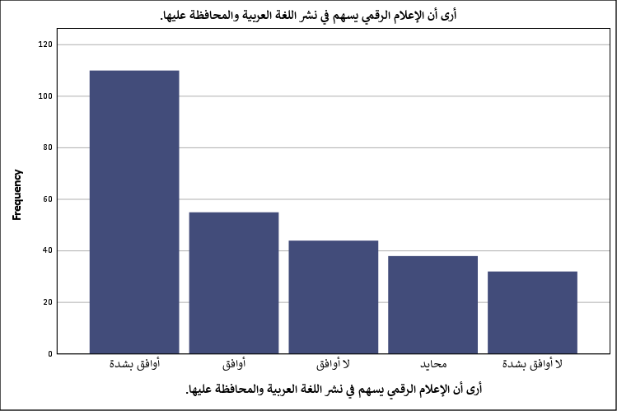
شكل توضيحي 20 : التمثيل البياني للاعتقاد أن الإعلام الرقمي يسهم في نشر اللغة العربية والمحافظة عليها.

- أفضل متابعة الحسابات التي تقدم محتوى باللغة العربية.
التوجه نحو الاستهلاك اللغوي المحلي يتحقق بمتوسط 3.44 وانحراف 1.436، مبرزاً حالة من الانتماء الوجداني التي تدفع 57.0 بالمائة من العينة للبحث عن المحتوى الناطق بلغتهم؛ هذا التفضيل يحمل رسالة اطمئنان نسبية بأن الطلب على المحتوى العربي لا يزال قائماً ومؤثراً، رغم المنافسة الشرسة من اللغات الأخرى وتباين جودتها. في عالم الأعمال والتسويق تمثل هذه الأرقام حافزاً للمؤسسات المحلية لتطوير رسائلها باللغة العربية، فـالمستهلك أو المتلقي يبحث عن الصوت الذي يشبهه ويعبر عن ثقافته، مما يعزز من فرص نجاح الحملات المصاغة بلغة عربية رصينة وجذابة؛ ولكن وجود 32.6 بالمائة في خانة المعارضة يذكرنا بأن الانتماء اللغوي وحده ليس كافياً لضمان المتابعة إذا لم يقترن بجودة المحتوى. فـالمتلقي العربي أصبح متطلباً ويمتلك خيارات بديلة لا حصر لها، مما يعني أن الحسابات العربية مطالبة بجهد مضاعف لإثبات كفاءتها المعرفية والترفيهية؛ وربما يشير هذا الانحراف المعياري إلى أن التفضيل مرهون بطبيعة الموضوع، ففي حين يفضل المستخدم العربية في القضايا الأدبية والاجتماعية قد ينصرف عنها في الشؤون التقنية والطبية الدقيقة.
جدول 22 : التحليل الإحصائي لتفضيل متابعة الحسابات التي تقدم محتوى باللغة العربية.
أفضل متابعة الحسابات التي تقدم محتوى باللغة العربية.
 |  | Frequency | Percent | Valid Percent | Cumulative Percent
Valid | أوافق بشدة | 91 | 32.6 | 32.6 | 32.6
Valid | أوافق | 68 | 24.4 | 24.4 | 57.0
Valid | لا أوافق | 56 | 20.1 | 20.1 | 77.1
Valid | لا أوافق بشدة | 35 | 12.5 | 12.5 | 89.6
Valid | محايد | 29 | 10.4 | 10.4 | 100.0
Valid | Total | 279 | 100.0 | 100.0

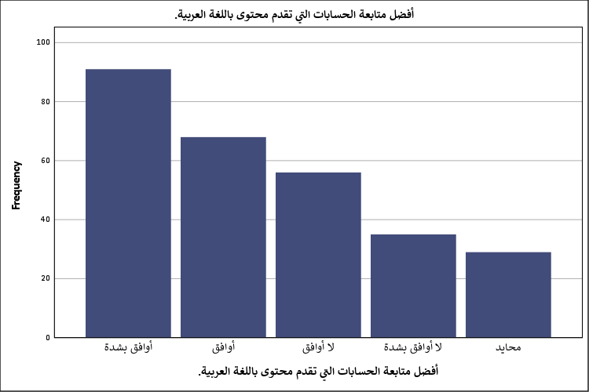
شكل توضيحي 21 : التمثيل البياني لتفضيل متابعة الحسابات التي تقدم محتوى باللغة العربية.

- يسهم استخدام اللغة العربية في الإعلام الرقمي في تعزيز الهوية الثقافية.
الارتباط العضوي بين اللغة والهوية يبلغ ذروته في هذا المؤشر محققاً متوسطاً قدره 3.61 وانحرافاً معيارياً 1.455، وهو ما يؤكد الوعي العميق بأن اللغة ليست مجرد أداة تواصل بل هي وعاء الفكر وحاملة الثقافة؛ النسبة الكبيرة للموافقين بشدة والتي بلغت 41.2 بالمائة تجسد قناعة راسخة بأن التخلي عن اللغة في الفضاء الافتراضي يعني ضياعاً للبوصلة الثقافية والتاريخية للفرد. هذا الفهم المتقدم يحتم على الإدارات القيادية في بيئات العمل والتعليم دمج اللغة العربية كجزء من الهوية المؤسسية، فـالحفاظ على لغة المخاطبة الرسمية ينمي الانتماء المؤسسي والوطني؛ ولغوياً، يمنح هذا الترابط اللغة درعاً واقياً يجعل من التمسك بها واجباً قومياً وليس مجرد خيار فردي، مما قد يدفع المستخدمين إلى مراجعة سلوكياتهم اللغوية الرقمية بدافع الحفاظ على الإرث. يحتمل أن الأزمات المتلاحقة التي تشهدها الهويات المحلية في ظل العولمة قد أيقظت هذا الشعور الدفاعي، فـبات استخدام اللغة العربية السليمة على منصات التواصل نوعاً من المقاومة الثقافية لإثبات الوجود وتأكيد الاستقلالية الفكرية في عالم رقمي يسعى نحو التنميط ومحو الفروق الدقيقة بين الشعوب.
جدول 23 : التحليل الإحصائي لمساهمة استخدام اللغة العربية في الإعلام الرقمي في تعزيز الهوية الثقافية.
يسهم استخدام اللغة العربية في الإعلام الرقمي في تعزيز الهوية الثقافية.
 |  | Frequency | Percent | Valid Percent | Cumulative Percent
Valid | أوافق بشدة | 115 | 41.2 | 41.2 | 41.2
Valid | أوافق | 52 | 18.6 | 18.6 | 59.9
Valid | لا أوافق | 47 | 16.8 | 16.8 | 76.7
Valid | لا أوافق بشدة | 33 | 11.8 | 11.8 | 88.5
Valid | محايد | 32 | 11.5 | 11.5 | 100.0
Valid | Total | 279 | 100.0 | 100.0

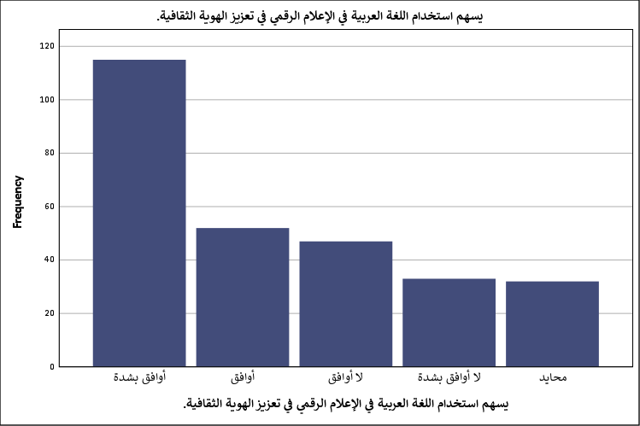
شكل توضيحي 22 : التمثيل البياني لمساهمة استخدام اللغة العربية في الإعلام الرقمي في تعزيز الهوية الثقافية.

- المحور الرابع: المحافظة على اللغة العربية واستخدامها
- أحرص على استخدام اللغة العربية السليمة في تواصلي اليومي.
تنزيل القناعات النظرية إلى ساحة التطبيق اليومي يواجه تحديات تظهر في بلوغ المتوسط 3.31 بانحراف كبير بلغ 1.566، كاشفاً عن فجوة ملحوظة بين الإيمان بأهمية اللغة وبين القدرة أو الرغبة في ممارستها فعلياً؛ النسبة الرافضة بشدة والتي وصلت إلى 20.8 بالمائة تمثل مؤشراً مقلقاً على تساهل قطاع عريض في جودة لغتهم اليومية، ربما بدافع الاستعجال أو مسايرة التيار العام الرافض للتكلف. هذا التراخي اللغوي اليومي ينعكس مباشرة على جودة التواصل في بيئات العمل، حيث تتسرب الأخطاء النحوية والإملائية إلى المراسلات الرسمية والبريد الإلكتروني، مما يضعف من مهنية المؤسسات ويشوه صورتها الذهنية أمام شركائها وعملائها؛ فـالاستخدام السليم للغة يتطلب جهداً ذهنياً مستمراً وانتباهة يقظة، وهو ما قد يتعارض مع طبيعة الحياة المعاصرة المتسارعة التي تميل نحو الاقتصاد والابتسار. ربما يترجم هذا التشتت صعوبة تطويع الفصحى لتلائم أدق تفاصيل الحياة اليومية العفوية، مما يدفع الكثيرين لاستخدام مزيج هجين يجمع بين العامية المقعّدة والفصحى المبسّطة؛ وهذا التوجه يفرض على المجامع اللغوية ضرورة تقريب الفصحى لغةً حيةً مرنة، بدلاً من تركها حبيسة القوالب الكلاسيكية الصارمة التي تنفر المستخدم العادي.
جدول 24 : التحليل الإحصائي للحرص على استخدام اللغة العربية السليمة في تواصلي اليومي.
أحرص على استخدام اللغة العربية السليمة في تواصلي اليومي.
 |  | Frequency | Percent | Valid Percent | Cumulative Percent
Valid | أوافق بشدة | 96 | 34.4 | 34.4 | 34.4
Valid | لا أوافق بشدة | 58 | 20.8 | 20.8 | 55.2
Valid | أوافق | 52 | 18.6 | 18.6 | 73.8
Valid | لا أوافق | 41 | 14.7 | 14.7 | 88.5
Valid | محايد | 32 | 11.5 | 11.5 | 100.0
Valid | Total | 279 | 100.0 | 100.0

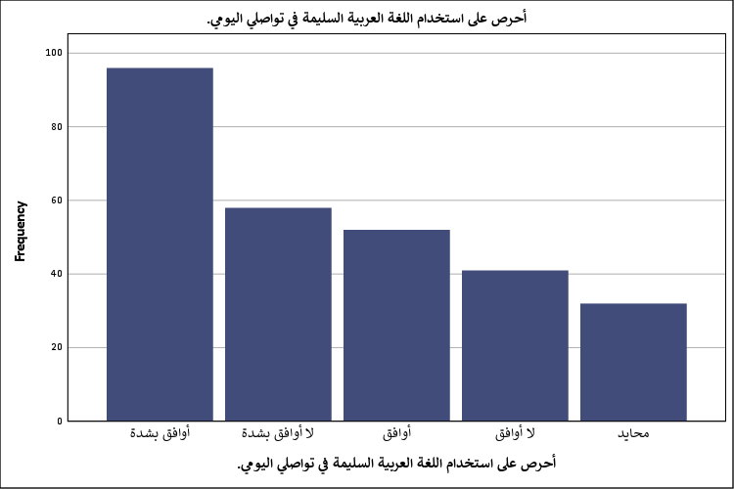
شكل توضيحي 23 : التمثيل البياني للحرص على استخدام اللغة العربية السليمة في تواصلي اليومي.

- أسهم في تشجيع الآخرين على استخدام اللغة العربية في المنصات الرقمية.
تحمل المسؤولية المجتمعية تجاه اللغة يسجل حضوراً جيداً بمتوسط 3.60 وانحراف 1.403، مما يعيد الأمل في وجود قوة دفع إيجابية داخل الشبكات الاجتماعية؛ التكتل الذي يمثل 58.1 بالمائة من الموافقين يبين وجود طليعة فاعلة تأخذ على عاتقها مبادرة التصحيح والتوجيه اللغوي بين الأقران بمبادرات ذاتية. هذا السلوك التشاركي في بيئة العمل يساهم في خلق مناخ صحي تنتقل فيه عدوى الإتقان والإجادة من الأفراد المتميزين إلى بقية الزملاء، مما يخفف العبء عن الإدارات الرسمية في مراقبة جودة المخرجات اللغوية؛ فـالتصحيح المجتمعي أو الندي غالباً ما يكون أكثر تقبلاً وفعالية من التوجيهات الفوقية المباشرة. لغوياً، هذه الديناميكية تبني مجتمعات رقمية مساندة تتشكل فيها أطر مرجعية مصغرة تحافظ على الحد الأدنى من سلامة اللغة وتنبذ الإسفاف أو الاستخدام المفرط للمصطلحات الدخيلة؛ يحتمل أن هذه الاستجابات تعبر عن وعي نخفوي بأهمية التضافر، فـالناشطون في هذا المجال يدركون أن الحفاظ على اللغة معركة جماعية لا يمكن أن يكسبها الفرد منعزلاً، وتتطلب تياراً مستمراً من التحفيز الإيجابي.
جدول 25 : التحليل الإحصائي للمساهمة في تشجيع الآخرين على استخدام اللغة العربية في المنصات الرقمية.
أسهم في تشجيع الآخرين على استخدام اللغة العربية في المنصات الرقمية.
 |  | Frequency | Percent | Valid Percent | Cumulative Percent
Valid | أوافق بشدة | 109 | 39.1 | 39.1 | 39.1
Valid | أوافق | 53 | 19.0 | 19.0 | 58.1
Valid | لا أوافق | 47 | 16.8 | 16.8 | 74.9
Valid | محايد | 42 | 15.1 | 15.1 | 90.0
Valid | لا أوافق بشدة | 28 | 10.0 | 10.0 | 100.0
Valid | Total | 279 | 100.0 | 100.0

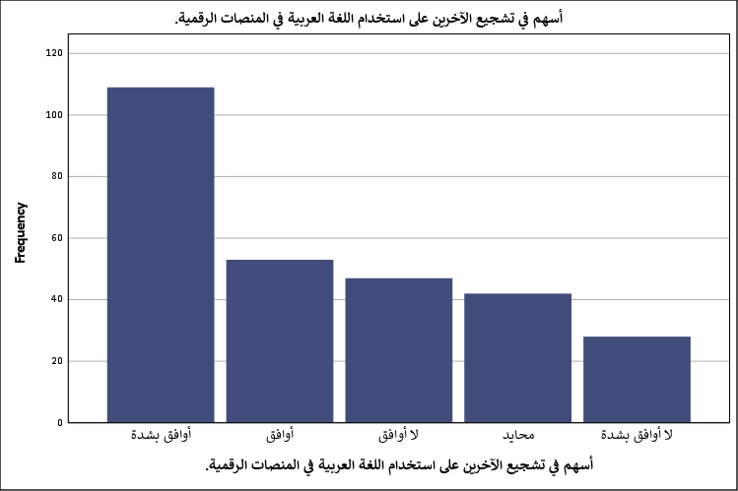
شكل توضيحي 24 : التمثيل البياني للمساهمة في تشجيع الآخرين على استخدام اللغة العربية في المنصات الرقمية.

- أراجع الأخطاء اللغوية قبل نشر المحتوى باللغة العربية.
ممارسة الرقابة الذاتية تبلغ مستوى متقدماً بمتوسط 3.63 وانحراف 1.395، وهو من أعلى المتوسطات في هذا المحور، كاشفاً عن اهتمام بالغ بالصورة الذهنية التي يتركها الفرد عن نفسه في الفضاء العام؛ الإقرار الكثيف بالموافقة الذي تجاوز 62.4 بالمائة يبرهن على أن الخشية من الزلل اللغوي لا تزال هاجساً يحكم تصرفات الكثيرين قبل الضغط على زر النشر النهائي. في الإطار المهني، هذه العادة تمثل صمام أمان يضمن خروج المراسلات والتقارير بأقل نسبة من الأخطاء، مما يجسد احترافية عالية واحتراماً للمتلقي، ويوفر الكثير من الجهد المهدور في تصحيح سوء الفهم الناتج عن العبارات الملتبسة؛ ولغوياً المراجعة القبلية تعني تشغيلاً مقصوداً لقواعد النحو والإملاء التي تم تخزينها في الذاكرة، مما يسهم في تثبيتها وصقلها مع مرور الوقت. ربما يكون هذا الحرص نابعاً أيضاً من الخشية من التعرض للتنمر الرقمي أو السخرية التي تطال غالباً مرتكبي الأخطاء الإملائية في المنصات المفتوحة؛ فـهذه الرقابة المجتمعية الصارمة وإن كانت قاسية أحياناً تمثل حافزاً قوياً يدفع الأفراد لتجويد أدواتهم اللغوية والالتزام بقواعد الكتابة السليمة قبل عرض أفكارهم.
جدول 26 : التحليل الإحصائي لمراجعة الأخطاء اللغوية قبل نشر المحتوى باللغة العربية.
أراجع الأخطاء اللغوية قبل نشر المحتوى باللغة العربية.
 |  | Frequency | Percent | Valid Percent | Cumulative Percent
Valid | أوافق بشدة | 104 | 37.3 | 37.3 | 37.3
Valid | أوافق | 70 | 25.1 | 25.1 | 62.4
Valid | لا أوافق | 41 | 14.7 | 14.7 | 77.1
Valid | محايد | 33 | 11.8 | 11.8 | 88.9
Valid | لا أوافق بشدة | 31 | 11.1 | 11.1 | 100.0
Valid | Total | 279 | 100.0 | 100.0

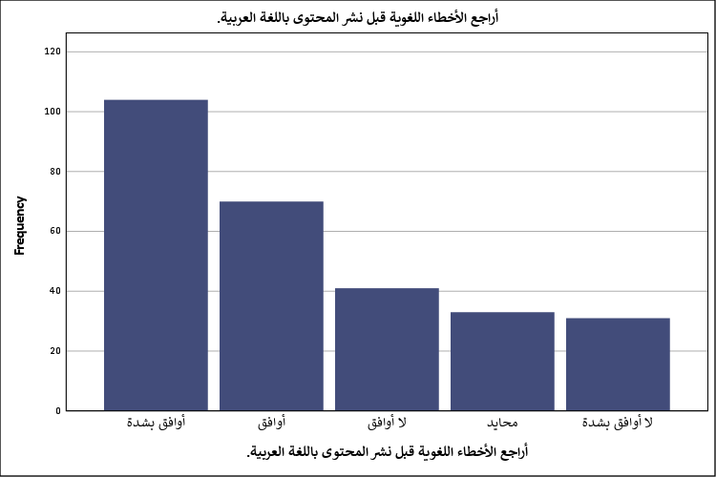
شكل توضيحي 25 : التمثيل البياني لمراجعة الأخطاء اللغوية قبل نشر المحتوى باللغة العربية.

- أشعر بأن استخدام الإعلام الرقمي يؤثر في مستوى استخدامي للغة العربية.
الإدراك العميق للأثر التحويلي للإعلام الرقمي يظهر في متوسط 3.57 وانحراف 1.457، مؤكداً وعي المشاركين بأن المنصات ليست بيئة محايدة بل هي فاعل أساسي في تشكيل عاداتهم؛ هذا الاعتراف الصريح من قبل 58.4 بالمائة بوقوع التأثير يضعنا أمام واقع لا يمكن إنكاره، حيث تتسرب تراكيب المنصات وأساليبها المقتضبة إلى البناء اللغوي الأصيل للمستخدم بشكل لا إرادي. هذا الإقرار بالمحاكاة غير الواعية يعني في سياق الموارد البشرية أن الموظفين الجدد القادمين من خلفيات تشبعت بالانغماس الرقمي قد يحتاجون إلى برامج تأهيل لغوية مكثفة لاستعادة قدرتهم على الصياغة الرسمية المعقدة؛ فـتأثير الشاشات يمتد ليعيد هيكلة العمليات المعرفية، مما يجعل الجمل أقصر، والروابط المنطقية أضعف، والاعتماد على الدلالة البصرية أكبر من النصية. يحتمل أن هذا التأثير يختلف في اتجاهه حسب نوعية المتابعات، فـمن يتابع محتوى أدبياً وعلمياً رصيناً سيرتفع مستواه حتماً، بينما من يغرق في مستنقعات المحتوى الترفيهي السطحي سيشهد تآكلاً سريعاً في مخزونه اللغوي؛ مما يبرز أهمية بناء بيئة رقمية صحية كدرع للوقاية من الانحدار المعرفي.
جدول 27 : التحليل الإحصائي للشعور بأن استخدام الإعلام الرقمي يؤثر في مستوى استخدامي للغة العربية.
أشعر بأن استخدام الإعلام الرقمي يؤثر في مستوى استخدامي للغة العربية.
 |  | Frequency | Percent | Valid Percent | Cumulative Percent
Valid | أوافق بشدة | 110 | 39.4 | 39.4 | 39.4
Valid | أوافق | 53 | 19.0 | 19.0 | 58.4
Valid | لا أوافق | 43 | 15.4 | 15.4 | 73.8
Valid | محايد | 37 | 13.3 | 13.3 | 87.1
Valid | لا أوافق بشدة | 36 | 12.9 | 12.9 | 100.0
Valid | Total | 279 | 100.0 | 100.0

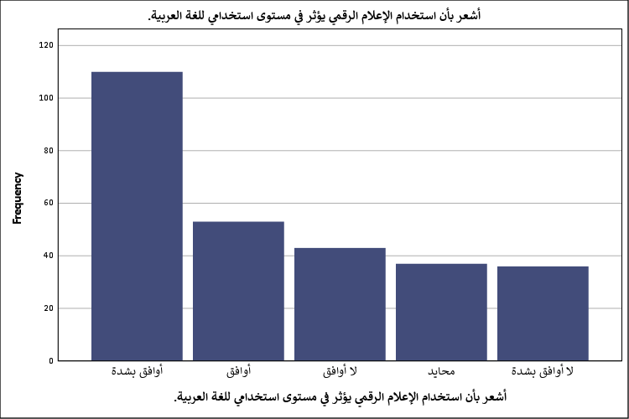
شكل توضيحي 26 : التمثيل البياني للشعور بأن استخدام الإعلام الرقمي يؤثر في مستوى استخدامي للغة العربية.

- أعتقد أن المحافظة على اللغة العربية مسؤولية مشتركة بين مستخدمي الإعلام الرقمي.
توزيع الأعباء والمسؤوليات يحظى بموافقة جيدة بمتوسط 3.37، غير أن الانحراف المعياري الواسع 1.535 يشير إلى تشظي الآراء حول من يحمل العبء الحقيقي؛ ورغم أن 56.3 بالمائة يؤمنون بهذه المسؤولية الجماعية، فإن المعارضة الشديدة التي تقارب 34 بالمائة تبين حالة من التنصل أو إلقاء اللوم على جهات أخرى كالمؤسسات التعليمية أو الحكومية بدلاً من تحمل المستخدم لتبعات سلوكه. هذا التنصل يفرض تحديات قاسية في بيئات العمل المشتركة، حيث يتهرب البعض من تحري الدقة بحجة أن الجودة اللغوية ليست من صميم مهامهم الوظيفية؛ مما يستلزم بناء ثقافة مؤسسية تجعل من الرصانة اللغوية معياراً للتقييم الشامل للأداء الفردي والجماعي. لغوياً، الإيمان بالمسؤولية المشتركة يمثل حجر الزاوية لبناء تيار مجتمعي ضاغط يفرض احترام اللغة ويزدري تشويهها؛ وربما يكون هذا التشتت في المواقف نتاجاً للإحباط المتراكم من غياب القدوة في المنصات المفتوحة، فـعندما يرى المستخدم البسيط أن النخب تتساهل في لغتها لكسب جماهيرية أوسع، فإنه يفقد الدافع الذاتي ليكون هو حارس البوابة متخلياً عن دوره في سلسلة الحماية الثقافية.
جدول 28 : التحليل الإحصائي للاعتقاد أن المحافظة على اللغة العربية مسؤولية مشتركة بين مستخدمي الإعلام الرقمي.
أعتقد أن المحافظة على اللغة العربية مسؤولية مشتركة بين مستخدمي الإعلام الرقمي.
 |  | Frequency | Percent | Valid Percent | Cumulative Percent
Valid | أوافق بشدة | 94 | 33.7 | 33.7 | 33.7
Valid | أوافق | 63 | 22.6 | 22.6 | 56.3
Valid | لا أوافق بشدة | 53 | 19.0 | 19.0 | 75.3
Valid | لا أوافق | 42 | 15.1 | 15.1 | 90.3
Valid | محايد | 27 | 9.7 | 9.7 | 100.0
Valid | Total | 279 | 100.0 | 100.0

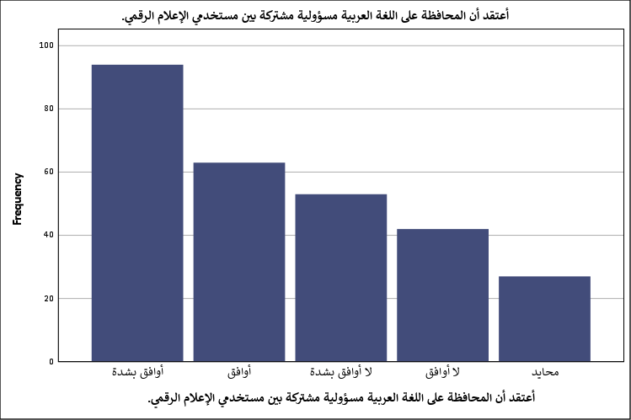
شكل توضيحي 27 : التمثيل البياني للاعتقاد أن المحافظة على اللغة العربية مسؤولية مشتركة بين مستخدمي الإعلام الرقمي.

- اختبار المصداقية والموثوقية
قراءة أرقام موثوقية الأداة تقطع الشك باليقين حول متانة البناء المنهجي لهذه الدراسة، حيث سجل معامل ألفا كرونباخ قيمة مرتفعة جداً بلغت 0.934 لعدد 27 فقرة، وهي قيمة تقترب من المثالية المطلقة في أبحاث العلوم الاجتماعية؛ هذا التماسك الإحصائي المذهل يؤكد أن جميع العبارات تقيس بالفعل ذات المفهوم الكامن، وأن الاستجابات لم تكن عشوائية أو مضطربة بل سارت في نسق منطقي محكم ودقيق. في عالم الأبحاث المؤسسية وتطوير الأعمال، الحصول على مؤشرات ثبات تفوق حاجز 0.9 يعني أن الاستبانة صالحة تماماً لتكون أداة قياسية يمكن الاعتماد عليها في تقييمات الأداء المستقبلية دون الحاجة إلى تعديلات جوهرية؛ فـهذا التجانس القوي بين فقرات الأداة يعطي لصناع القرار ضوءاً أخضر للبناء على هذه النتائج واتخاذ تدابير استراتيجية حاسمة لتطوير سياسات المحتوى. يحتمل أن هذا الثبات العالي نابع من وضوح الصياغة اللغوية للعبارات وتطابقها مع التجارب اليومية للمبحوثين، فضلاً عن المستوى التعليمي النخبوي للعينة الذي ساهم في فهم دقيق للمقاصد وتجنب التناقض في الإجابات؛ مما يوفر أرضية صلبة للانتقال بثقة تامة نحو اختبارات الفروض التحليلية المتقدمة التي ستكشف عن شبكة العلاقات المعقدة بين المتغيرات.
جدول 29 : ملخص التحليلات الإحصائية
Case Processing Summary
 |  | N | %
Cases | Valid | 279 | 100.0
Cases | Excludedª | 0 | .0
Cases | Total | 279 | 100.0
a. Listwise deletion based on all variables in the procedure.

جدول 30 : اختبار الثبات والموثوقية
Reliability Statistics
Cronbach's Alpha | N of Items
.934 | 27

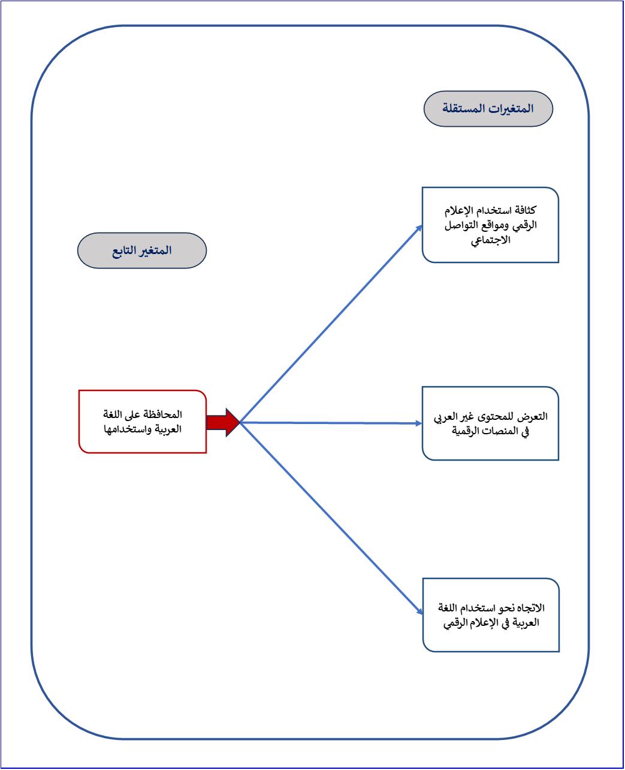
شكل توضيحي 28: متغيرات الدراسة التابعة والمستقلة

- تحليل الجداول المتقاطعة لمتغيرات الدراسة:
- اختبار كاي اسكوير للعلاقة بين المحافظة على اللغة العربية واستخدامها وكثافة استخدام الإعلام الرقمي ومواقع التواصل الاجتماعي
استكشاف الروابط المعقدة عبر اختبار مربع كاي يكشف عن قيمة إحصائية قوية بلغت 62.183 عند مستوى دلالة 0.000، دافعاً بقوة نحو إثبات وجود ارتباط جوهري وحاسم بين كثافة التواجد الرقمي والقدرة على المحافظة على اللغة؛ هذا الارتباط ذو الدلالة القطعية ينسف أي ادعاءات بفصل الفضاء الافتراضي عن البناء الإدراكي واللغوي للمستخدم، مؤكداً أن الساعات الطويلة أمام الشاشات تترك بصمتها العميقة، إما سلباً أو إيجاباً، على المخزون اللفظي والنحوي. في الواقع العملي، هذه النتيجة توجه تحذيراً للقيادات في المؤسسات التعليمية والتنفيذية بأن كثافة التعرض لا يجب أن تُترك لآليات السوق الاستهلاكي بل يجب توجيهها واستثمارها بذكاء؛ فـإذا كانت الكثافة تؤثر حتماً في اللغة، فـالرهان هنا يجب أن ينصب على ضخ محتوى احترافي يضمن أن يكون هذا التأثير في صالح الرصانة لا التردي. لغوياً، الدلالة المرتفعة هنا ترجح فرضية التطبيع اللغوي، حيث يكتسب الفرد أنماطه التعبيرية من محيطه الأكثر كثافة وتواجداً؛ وربما يشير تجاوز بعض الخلايا للقيم المتوقعة المنخفضة إلى وجود تركزات فئوية محددة تتفاعل بشراسة مع المحتوى، مما يخلق جيوباً لغوية رقمية قد تنفصل تدريجياً عن القواعد المعيارية للغة إذا لم يتم الانتباه لتغذيتها بمصادر معرفية رصينة ومستدامة.
جدول 31 : اختبار كاي اسكوير للعلاقة بين المحافظة على اللغة العربية واستخدامها وكثافة استخدام الإعلام الرقمي ومواقع التواصل الاجتماعي
Chi-Square Tests
 | Value | df | Asymptotic Significance (2-sided)
Pearson Chi-Square | 62.183ª | 16 | .000
Likelihood Ratio | 66.453 | 16 | .000
Linear-by-Linear Association | 50.548 | 1 | .000
N of Valid Cases | 279
a. 9 cells (36.0%) have expected count less than 5. The minimum expected count is .59.

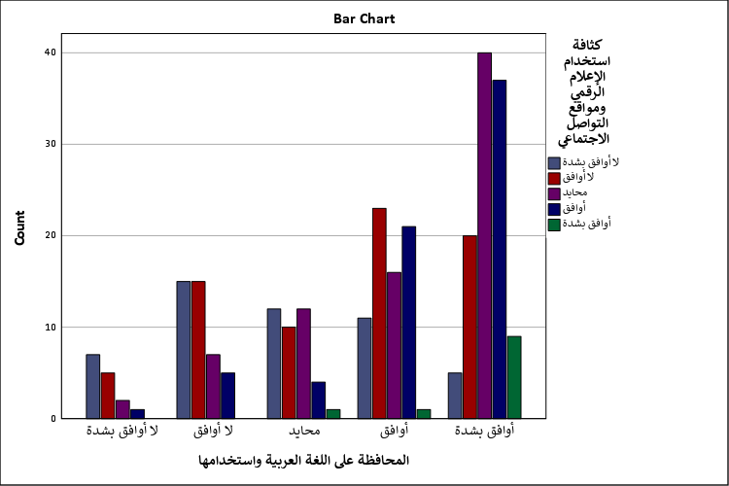
شكل توضيحي 29 : المقاييس المتماثلة لتحليل الجداول المتقاطعة للعلاقة بين المحافظة على اللغة العربية واستخدامها وكثافة استخدام الإعلام الرقمي ومواقع التواصل الاجتماعي

- اختبار كاي اسكوير للعلاقة بين المحافظة على اللغة العربية واستخدامها والتعرض للمحتوى غير العربي في المنصات الرقمية
تشخيص تأثير المزاحمة الأجنبية عبر مربع كاي يظهر قيمة ملحوظة قدرها 61.935 بمستوى دلالة 0.000، مما يبرهن بشكل قاطع على أن الانفتاح على المحتوى غير العربي يتدخل بصورة مباشرة وعميقة في آليات المحافظة على اللغة الأم؛ هذا الترابط الإحصائي الوثيق يجسد حالة من التجاذب والصدام داخل البنية المعرفية للمستخدم، حيث تنازع اللغات الأخرى اللغة العربية مساحات التعبير والتفكير، وربما تزحزحها عن مركز الصدارة. ترجمة ذلك في سياق سوق العمل المعولم تعني أن الكفاءات التي تتعرض بكثافة لثقافات ولغات أجنبية قد تفقد تدريجياً سلاستها في صياغة الأفكار المعقدة بالعربية، مما يحتم على إدارات الموارد البشرية توفير قواميس متخصصة أو برامج تعريب مستمرة للمفاهيم الطارئة؛ فـالتأثير هنا حتمي لا محالة ويطال صلب الهوية. يحتمل بقوة أن هذا التعرض المستمر يخلق حالة من التكيف العكسي، حيث يبدأ المستخدم في تقييم لغته الأم بمعايير اللغات الأجنبية التي يستهلكها، وتصبح الفصحى في نظره أداة ثقيلة أو بطيئة لا تواكب تسارع الأفكار المكتسبة من الخارج؛ مما يتطلب حراكاً مؤسسياً مبتكراً يعيد صياغة المحتوى العربي لينافس في مضمار الجاذبية والإيقاع السريع بدلاً من الركون إلى أمجاد الماضي اللغوي.
جدول 32 : اختبار كاي اسكوير للعلاقة بين المحافظة على اللغة العربية واستخدامها والتعرض للمحتوى غير العربي في المنصات الرقمية
Chi-Square Tests
 | Value | df | Asymptotic Significance (2-sided)
Pearson Chi-Square | 61.935ª | 16 | .000
Likelihood Ratio | 67.223 | 16 | .000
Linear-by-Linear Association | 38.550 | 1 | .000
N of Valid Cases | 279
a. 7 cells (28.0%) have expected count less than 5. The minimum expected count is 1.08.

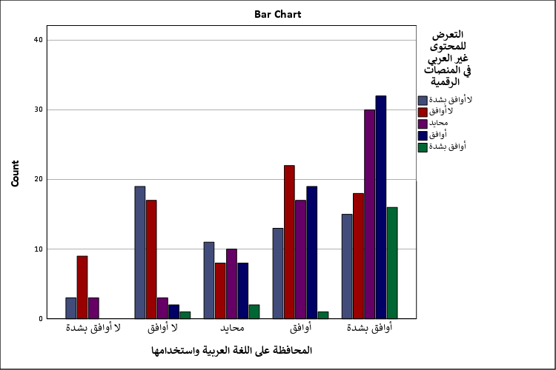
شكل توضيحي 30 : المقاييس المتماثلة لتحليل الجداول المتقاطعة للعلاقة بين المحافظة على اللغة العربية واستخدامها والتعرض للمحتوى غير العربي في المنصات الرقمية

- اختبار كاي اسكوير للعلاقة بين المحافظة على اللغة العربية واستخدامها والاتجاه نحو استخدام اللغة العربية في الإعلام الرقمي
البحث في الارتباط بين الاتجاهات النفسية والممارسات الفعلية يسفر عن قيمة كاي بلغت 56.697 عند دلالة 0.000، مقرراً بحسم أن النوايا الإيجابية والتفضيلات المسبقة تنعكس عضوياً على السلوك التطبيقي في المحافظة على اللغة؛ هذا التناغم الإحصائي يثبت أن بناء الوعي بأهمية اللغة وتشكيل اتجاهات داعمة لها ليس ترفاً فكرياً بل هو خطوة استباقية حاسمة تضمن التزام المستخدم بالقواعد وضبطه لأسلوبه الكتابي والشفهي في ساحات التفاعل الرقمي. هذه النتيجة تمثل كنزاً حقيقياً لمخططي الحملات التوعوية في المؤسسات، فـبدلاً من التركيز حصرياً على تلقين القواعد النحوية الجافة يجب استثمار الجهود في تعزيز محبة اللغة وربطها بالاعتزاز الذاتي، فـمتى ما تشكل الاتجاه الإيجابي تبعته الممارسة السليمة تلقائياً؛ ولغوياً يؤكد هذا الارتباط أن الدوافع الداخلية تلعب دور حارس البوابة الذي يفلتر المصطلحات الدخيلة ويرفض تذويب الهوية في بحر الاختصارات والكلمات الهجينة. ربما يكمن السر وراء هذا الارتباط القوي في طبيعة العينة الأكاديمية التي تمتلك اتساقاً منطقياً بين ما تؤمن به وما تمارسه، مما يعزز فرضية أن الاستثمار في رأس المال الفكري والثقافي للأفراد هو الضمانة الأكيدة لصناعة محتوى عربي رقمي يتسم بالنقاء اللغوي والعمق المعرفي القادر على الصمود والمنافسة.
جدول 33 : اختبار كاي اسكوير للعلاقة بين المحافظة على اللغة العربية واستخدامها والاتجاه نحو استخدام اللغة العربية في الإعلام الرقمي
Chi-Square Tests
 | Value | df | Asymptotic Significance (2-sided)
Pearson Chi-Square | 56.697ª | 16 | .000
Likelihood Ratio | 62.800 | 16 | .000
Linear-by-Linear Association | 44.251 | 1 | .000
N of Valid Cases | 279
a. 8 cells (32.0%) have expected count less than 5. The minimum expected count is .91.

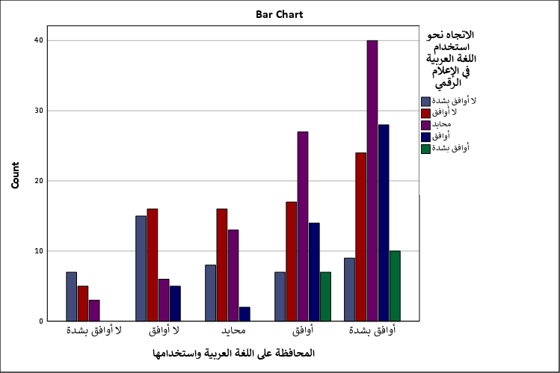
شكل توضيحي 31 : المقاييس المتماثلة لتحليل الجداول المتقاطعة للعلاقة بين المحافظة على اللغة العربية واستخدامها والاتجاه نحو استخدام اللغة العربية في الإعلام الرقمي

- اختبار الانحدار المتعدد لمتغيرات الدراسة
تقييم الأوزان النسبية للمتغيرات عبر تحليل الانحدار المتعدد يكشف عن خريطة تأثير متماسكة، حيث بلغت قوة الارتباط الكلي 0.563 معامل ارتباط وتمكن النموذج من تفسير 31.7 بالمائة من التباين الحاصل في المحافظة على اللغة؛ ورغم أن هذه النسبة قد تبدو متوسطة للوهلة الأولى إلا أنها في الدراسات السلوكية والإنسانية تشكل إنجازاً كبيراً يبرهن على أن كثافة الاستخدام والتعرض للمحتوى الأجنبي والاتجاهات المسبقة تلعب مجتمعة دوراً محورياً لا يقبل الشك في تشكيل المصير اللغوي للمستخدم. قيم معاملات بيتا تؤكد هذه الفاعلية، حيث برزت كثافة الاستخدام كأقوى المتنبئات بوزن 0.299 تلاها الاتجاه نحو استخدام اللغة بوزن 0.265 ثم التعرض للمحتوى الأجنبي بوزن 0.225 وجميعها مؤكدة عند مستوى دلالة 0.000؛ فـفي بيئات التخطيط الاستراتيجي تصيغ هذه الأرقام معادلة واضحة المعالم، مفادها أن التحكم في مخرجات اللغة يتطلب تدخلاً متزامناً في ضبط الوقت وتوجيه المحتوى وتعزيز الانتماء، ولا يصح الركون لمعالجة عنصر وترك البقية. يحتمل أن النسبة المتبقية من التباين تعود لمتغيرات ديموغرافية كالتعليم أو لظروف بيئية وتنشئة اجتماعية لم يشملها النموذج؛ وهذا يدفع باتجاه توصيات عملية للمؤسسات بضرورة خلق منظومة عمل شاملة تحيط بالموظف أو الطالب وتضمن له كثافة تعرض صحية لمحتوى عربي رصين يعادل أو يفوق ما يتلقاه من مؤثرات خارجية لضمان استقرار بنيته التواصلية واللغوية.
جدول 34 : ملخص النموذج
Model Summary^{b}
Model | R | R Square | Adjusted R Square | Std. Error of the Estimate
1 | .563ª | .317 | .309 | 1.047
a. Predictors: (Constant), الاتجاه نحو استخدام اللغة العربية في الإعلام الرقمي, كثافة استخدام الإعلام الرقمي ومواقع التواصل الاجتماعي, التعرض للمحتوى غير العربي في المنصات الرقمية
b. Dependent Variable: المحافظة على اللغة العربية واستخدامها

جدول 35 : تحليل التباين
ANOVAª
Model |  | Sum of Squares | df | Mean Square | F | Sig.
1 | Regression | 139.771 | 3 | 46.590 | 42.483 | .000^{b}
1 | Residual | 301.584 | 275 | 1.097
1 | Total | 441.355 | 278
a. Dependent Variable: المحافظة على اللغة العربية واستخدامها
b. Predictors: (Constant), الاتجاه نحو استخدام اللغة العربية في الإعلام الرقمي, كثافة استخدام الإعلام الرقمي ومواقع التواصل الاجتماعي, التعرض للمحتوى غير العربي في المنصات الرقمية

جدول 36 : معاملات تحليل الانحدار المتعدد
Coefficientsª
Model |  | Unstandardized Coefficients |  | Standardized Coefficients | t | Sig.
 |  | B | Std. Error | Beta | t | Sig.
1 | (Constant) | 1.497 | .213 |  | 7.022 | .000
1 | كثافة استخدام الإعلام الرقمي ومواقع التواصل الاجتماعي | .330 | .058 | .299 | 5.654 | .000
1 | التعرض للمحتوى غير العربي في المنصات الرقمية | .229 | .054 | .225 | 4.254 | .000
1 | الاتجاه نحو استخدام اللغة العربية في الإعلام الرقمي | .297 | .059 | .265 | 5.032 | .000
a. Dependent Variable: المحافظة على اللغة العربية واستخدامها

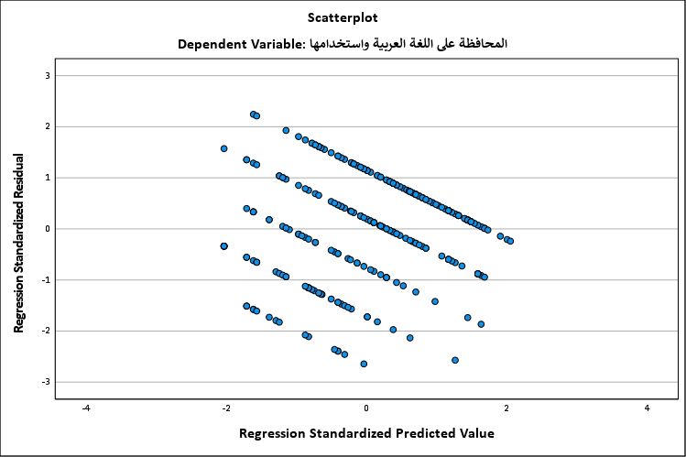
شكل توضيحي 32 : شكل الانتشار للبواقي

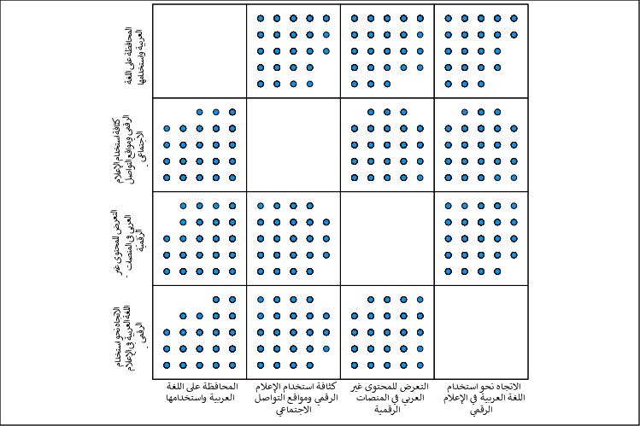
شكل توضيحي 33 : مصفوفة شكل الانتشار

- اختبار التباين الأحادي لمتغيرات الدراسة
النظرة الفاحصة لمعطيات تحليل التباين والملحقة بنموذج معامل بايز تضع النقاط على الحروف فيما يخص كفاءة النموذج التنبؤي، حيث سجلت قيمة الاختبار مستوى عالياً بلغ 11.070 بدلالة 0.000 مدعومة بقيمة خيالية لمعامل بايز تتجاوز المليارات؛ هذا الاصطفاف الإحصائي المرعب بين المدرسة التقليدية والمدرسة البايزية ينفي أي احتمالية للصدفة ويؤكد بما لا يدع مجالاً للشك أن المتغيرات المستقلة تتضافر بصورة حقيقية ومؤثرة لإحداث فرق جوهري في سلوك المحافظة على اللغة لدى أفراد العينة. هذا الحسم الإحصائي يوجه رسالة حازمة للقيادات العليا بأن السياسات اللغوية في المؤسسات لا ينبغي أن تُبنى على الاجتهادات الشخصية بل يجب أن تستند إلى هذه المعطيات القاطعة التي تثبت أن بيئة العمل الرقمية تعيد تشكيل هوية الأفراد وتؤثر في مخرجاتهم؛ فـالتجاهل أو التقاعس في إدارة هذا الملف سيؤدي حتماً إلى تآكل تدريجي في جودة الاتصال المؤسسي الداخلي والخارجي. لغوياً، يبرهن هذا الاختبار المتين على أن اللغة كائن حي يتنفس ويتأثر ببيئته صعوداً وهبوطاً، وتفاعلها مع المنصات وكثافة استخدامها والمحتوى الأجنبي ليس مجرد ترفيه بل هو إعادة هندسة مستمرة للدوائر العصبية المسؤولة عن التعبير والتحليل؛ مما يلزمنا بحماية هذا الفضاء المعرفي بكل ما أوتينا من أدوات علمية واستراتيجيات رصينة لضمان استدامة لغتنا في العصر الرقمي المتسارع.
جدول 37 : اختبار التباين الأحادي
ANOVA^{a,b}
Source | Sum of Squares | df | Mean Square | F | Sig.
Regression | 146.998 | 12 | 12.250 | 11.070 | .000
Residual | 294.357 | 266 | 1.107
Total | 441.355 | 278
a. Dependent Variable: المحافظة على اللغة العربية واستخدامها
b. Model: (Intercept), كثافة استخدام الإعلام الرقمي ومواقع التواصل الاجتماعي, الاتجاه نحو استخدام اللغة العربية في الإعلام الرقمي, التعرض للمحتوى غير العربي في المنصات الرقمية

جدول 38 : ملخص نموذج معامل بايز
Bayes Factor Model Summary^{a,b}
Bayes Factor^{c} | R | R Square | Adjusted R Square | Std. Error of the Estimate
4127013771318.047 | .577 | .333 | .303 | 1.05
a. Method: JZS
b. Model: (Intercept), كثافة استخدام الإعلام الرقمي ومواقع التواصل الاجتماعي, الاتجاه نحو استخدام اللغة العربية في الإعلام الرقمي, التعرض للمحتوى غير العربي في المنصات الرقمية
c. Bayes factor: Testing model versus null model (Intercept).

خاتمة الدراسة:
خلصت الدراسة التي تناولت تأثير الإعلام الرقمي ومواقع التواصل الاجتماعي على اللغة العربية إلى أن البيئة الرقمية أصبحت عاملًا مؤثرًا بصورة واضحة في أنماط استخدام اللغة العربية وممارساتها اليومية. وقد أظهرت نتائج الدراسة، التي شملت 279 مفردة، أن هذا التأثير يتخذ جانبين متداخلين؛ إذ يمكن للإعلام الرقمي أن يسهم في نشر اللغة العربية وتعزيز حضورها، وفي الوقت نفسه قد يؤدي الاستخدام المكثف للمنصات الرقمية والتعرض للمحتوى غير العربي إلى ظهور بعض الممارسات التي تؤثر في سلامة استخدامها.
وأظهرت النتائج وجود اتجاه إيجابي لدى أفراد العينة نحو أهمية استخدام اللغة العربية في البيئة الرقمية، حيث بلغ متوسط الاعتقاد بأن الإعلام الرقمي يسهم في نشر اللغة العربية والمحافظة عليها 3.60، كما بلغ متوسط الاعتقاد بأن استخدام اللغة العربية في الإعلام الرقمي يسهم في تعزيز الهوية الثقافية 3.61. وفي المقابل، كشفت النتائج عن انتشار استخدام الكلمات والعبارات الأجنبية أثناء التواصل عبر مواقع التواصل الاجتماعي، فضلًا عن تفضيل المحتوى غير العربي في بعض الموضوعات، وهو ما يعكس تحديات حقيقية أمام المحافظة على اللغة العربية في البيئة الرقمية.
كما بينت التحليلات الإحصائية وجود علاقة ذات دلالة إحصائية بين كثافة استخدام الإعلام الرقمي ومواقع التواصل الاجتماعي والمحافظة على اللغة العربية واستخدامها، حيث بلغت قيمة كاي تربيع 62.183 عند مستوى دلالة 0.000. كذلك أظهر تحليل الانحدار المتعدد أن المتغيرات المستقلة تفسر نحو 31.7% من التباين في المحافظة على اللغة العربية، وكانت كثافة الاستخدام من أبرز المتنبئات، تلاها الاتجاه نحو استخدام اللغة العربية ثم التعرض للمحتوى غير العربي.
وبناءً على ذلك، تؤكد الدراسة أن الإعلام الرقمي ليس عاملًا سلبيًا أو إيجابيًا بصورة مطلقة، وإنما يتحدد أثره وفق طبيعة المحتوى وطريقة استخدامه. ومن ثم تبرز الحاجة إلى توظيف المنصات الرقمية في إنتاج محتوى عربي جذاب وعالي الجودة، وتشجيع الاستخدام السليم للغة العربية، وزيادة المحتوى العربي في المجالات العلمية والثقافية والتقنية، بما يسهم في تعزيز حضور اللغة العربية والمحافظة عليها ومواكبتها لمتطلبات العصر الرقمي. كما تؤكد نتائج الدراسة أهمية تكامل جهود المؤسسات التعليمية والإعلامية والثقافية ومستخدمي المنصات الرقمية في دعم اللغة العربية وتعزيز مكانتها في الفضاء الرقمي.

توصيات الدراسة:
في ضوء النتائج التي توصلت إليها الدراسة، يمكن تقديم التوصيات الآتية:
- تعزيز استخدام اللغة العربية في الإعلام الرقمي، وتشجيع المؤسسات الإعلامية والمنصات الرقمية على تقديم محتوى عربي جذاب ومتنوع يتناسب مع اهتمامات المستخدمين.
- إنتاج محتوى عربي رقمي عالي الجودة في المجالات العلمية والثقافية والتقنية، بما يجعله أكثر قدرة على منافسة المحتوى غير العربي وجذب المستخدمين.
- الحد من الاستخدام المفرط للكلمات والعبارات الأجنبية في التواصل عبر مواقع التواصل الاجتماعي، مع العمل على توفير بدائل عربية واضحة وسهلة التداول للمصطلحات الحديثة.
- تشجيع استخدام اللغة العربية الفصحى والسليمة عند إنتاج ونشر المحتوى الرقمي، مع مراعاة تبسيط أسلوبها بما يتناسب مع طبيعة التواصل الإلكتروني.
- دعم مبادرات تعريب المصطلحات التقنية الحديثة وتقديمها بصورة مبسطة وجذابة، خاصة المصطلحات التي يكثر استخدامها بين فئة الشباب. وتشير نتائج الدراسة إلى أن استخدام الكلمات والعبارات الأجنبية يمثل ممارسة واضحة لدى أفراد العينة.
- تنفيذ برامج توعوية لغوية رقمية تستهدف مستخدمي مواقع التواصل الاجتماعي، وتوضح أهمية المحافظة على اللغة العربية ودورها في تعزيز الهوية الثقافية.
- تشجيع المؤثرين وصناع المحتوى والشخصيات الإعلامية على تقديم نماذج لغوية سليمة في منشوراتهم ومقاطعهم؛ لما لهم من تأثير مباشر في أنماط استخدام اللغة لدى الجمهور.
- تعزيز المسؤولية المشتركة تجاه اللغة العربية بين المؤسسات التعليمية والإعلامية والثقافية ومستخدمي المنصات الرقمية، بدلًا من اعتبار المحافظة عليها مسؤولية فردية فقط، وهو ما يتوافق مع اتجاهات أفراد العينة نحو أهمية المسؤولية المشتركة.
- تفعيل دور المؤسسات التعليمية في تنمية الوعي باللغة العربية في البيئة الرقمية، من خلال تدريب الطلبة على الكتابة والتواصل باللغة العربية السليمة في المنصات الإلكترونية.
- إجراء دراسات مستقبلية تتناول تأثير نوع المحتوى الرقمي ومدة استخدام المنصات ومعدل التعرض للمحتوى غير العربي في مستوى استخدام اللغة العربية، مع توسيع حجم العينة وتنوعها؛ إذ أظهر نموذج الانحدار أن المتغيرات المدروسة تفسر 31.7% من التباين في المحافظة على اللغة العربية واستخدامها، مما يشير إلى وجود عوامل أخرى يمكن بحثها مستقبلًا.

مقترحات لدراسات مستقبلية:
- إجراء دراسات مستقبلية تتناول تأثير الإعلام الرقمي ومواقع التواصل الاجتماعي على اللغة العربية لدى فئات عمرية مختلفة، مع التركيز على الفروق بين فئة الشباب والفئات العمرية الأخرى.
- دراسة أثر المحتوى العربي والأجنبي في المنصات الرقمية على استخدام اللغة العربية، وبيان مدى ارتباط التعرض للمحتوى غير العربي باستخدام المصطلحات والكلمات الأجنبية.
- إجراء دراسات تتناول دور المؤثرين وصناع المحتوى الرقمي في تعزيز استخدام اللغة العربية أو التأثير في أنماط استخدامها لدى مستخدمي مواقع التواصل الاجتماعي.
- دراسة تأثير استخدام اللهجات العامية والاختصارات والرموز والحروف اللاتينية في مواقع التواصل الاجتماعي على سلامة اللغة العربية، وخاصة لدى طلبة الجامعات.
- إجراء دراسة مقارنة بين مختلف منصات التواصل الاجتماعي؛ للتعرف على مدى اختلاف تأثير كل منصة في استخدام اللغة العربية وأنماط الكتابة والتعبير.
- دراسة دور المؤسسات التعليمية والإعلامية في المحافظة على اللغة العربية في البيئة الرقمية، ومدى فاعلية البرامج والمبادرات التوعوية في تحسين الاستخدام اللغوي.
- إجراء دراسات مستقبلية تبحث في دور تقنيات الذكاء الاصطناعي والتطبيقات الرقمية في دعم اللغة العربية، من خلال تطوير أدوات تساعد على الكتابة والتدقيق اللغوي وإنتاج المحتوى العربي.
- توسيع الدراسات المستقبلية من حيث حجم العينة وتنوعها ومجالها الجغرافي، بما يسمح بتقديم نتائج أكثر شمولًا حول تأثير الإعلام الرقمي ومواقع التواصل الاجتماعي على اللغة العربية.
- إجراء دراسات طولية تتبع التغير في استخدام اللغة العربية عبر فترات زمنية مختلفة؛ للكشف عن التطورات التي قد تطرأ على اللغة نتيجة استمرار التحول الرقمي.
- دراسة العوامل الأخرى التي قد تؤثر في المحافظة على اللغة العربية واستخدامها في البيئة الرقمية، خاصة أن المتغيرات التي تناولتها الدراسة الحالية فسرت جزءًا من التباين فقط، مما يشير إلى وجود عوامل أخرى يمكن بحثها في الدراسات المستقبلية.

المراجع
A. Shaji George. (2025). The Evolution of Digital and Social Media Communications: Opportunities, Challenges, and the Road Ahead. تم الاسترداد من https://www.researchgate.net/publication/390065366_The_Evolution_of_Digital_and_Social_Media_Communications_Opportunities_Challenges_and_the_Road_Ahead
Abdulwasiu Isiaq Nasirudeen. (2026). Examining the Role of Digital Literacy in Enhancing Arabic Language Acquisition Among Non-Native Speakers: Challenges and Opportunities. تم الاسترداد من https://www.researchgate.net/publication/403037723_Examining_the_Role_of_Digital_Literacy_in_Enhancing_Arabic_Language_Acquisition_Among_Non-Native_Speakers_Challenges_and_Opportunities
Anahita Ghanad. (2023). An Overview of Quantitative Research Methods. تم الاسترداد من https://www.researchgate.net/publication/373370007_An_Overview_of_Quantitative_Research_Methods
Harini Nur Mufidah. (2025). The Influence of Social Media on Arabic Language Change in Online Communication. تم الاسترداد من https://www.researchgate.net/publication/394601665_The_Influence_of_Social_Media_on_Arabic_Language_Change_in_Online_Communication
Hazar Hmoud. (2023). The effect of Arabic language type on banking chatbots adoption. تم الاسترداد من https://pmc.ncbi.nlm.nih.gov/articles/PMC10585328/
Hebib Bouhraoua. (2025). The importance of modern technology in teaching the Arabic language. تم الاسترداد من https://www.researchgate.net/publication/398939016_The_importance_of_modern_technology_in_teaching_the_Arabic_language
Katharine Paljug. (2026). Social Media: Definition, Importance, Top Websites, and Apps. تم الاسترداد من https://www.investopedia.com/terms/s/social-media.asp
Mahmoud Hammoud Arak. (2024). Digital Transformation and Its Impact on Arabic Language Evolution in Social Media. تم الاسترداد من https://www.researchgate.net/publication/386531401_Digital_Transformation_and_Its_Impact_on_Arabic_Language_Evolution_in_Social_Media
Mohamad Ahmad Saleem Khasawneh. (2025). The effectiveness of social media networks in teaching the Arabic language to students with autism. تم الاسترداد من https://mail.royalliteglobal.com/advanced-humanities/article/view/1704
Nailin Nabilah. (2025). The Influence of Social Media on Arabic Language Change in Online Communication. تم الاسترداد من https://www.researchgate.net/publication/394601665_The_Influence_of_Social_Media_on_Arabic_Language_Change_in_Online_Communication
Naouel Boumendjel. (2024). واقع استخدام اللغة العربية في مواقع التواصل الاجتماعي في ظل الرموز اللغوية -دراسة ميدانية. تم الاسترداد من https://www.researchgate.net/publication/385300279_waq_astkhdam_allght_alrbyt_fy_mwaq_altwasl_alajtmay_fy_zl_alrmwz_allghwyt_-drast_mydanyt_-_The_Reality_of_Using_Arabic_in_Social_Media_Under_Language_Symbols_-_Field_Study_-
Nawzat Abu Al-Assal. (2023). The effects of social media on Arabic language- Survey study on a sample of Yarmouk University Students. تم الاسترداد من https://joa.journals.ekb.eg/article_299341.html?lang=en
Nour Eldin Osman. (2022). Social Networks as a Source of Arabic digital content in Oman: A case study on Sultan Qaboos university’s Students. تم الاسترداد من https://squ.elsevierpure.com/ar/publications/social-networks-as-a-source-of-arabic-digital-content-in-oman-a-c/
Reima Al-Jarf. (2021). Impact of Social Media on Arabic language deterioration. تم الاسترداد من https://www.researchgate.net/publication/355483188_Impact_of_Social_Media_on_Arabic_language_deterioration
Yusnaini Yusnaini. (2025). The Digital Era and the Evolution of Media Paradigms: A Critical Review of the Adaptation of Old Media in New Media Ecosystems. تم الاسترداد من https://www.researchgate.net/publication/392545149_The_Digital_Era_and_the_Evolution_of_Media_Paradigms_A_Critical_Review_of_the_Adaptation_of_Old_Media_in_New_Media_Ecosystems
Zahia Boumedjane. (2025). THE ARABIC LANGUAGE IN THE AGE OF DIGITAL TRANSFORMATION: A SOCIOLOGICAL PERSPECTIVE ON CHALLENGES AND GAPS. تم الاسترداد من https://www.researchgate.net/publication/393654994_THE_ARABIC_LANGUAGE_IN_THE_AGE_OF_DIGITAL_TRANSFORMATION_A_SOCIOLOGICAL_PERSPECTIVE_ON_CHALLENGES_AND_GAPS
أبكر عبدالبنات آدم. (2023). وسائل التواصل الاجتماعي وأثرها على تعليم اللغة العربية في ظل التطور التكنولوجي: دراسة وصفية تحليلية. تم الاسترداد من https://www.researchgate.net/publication/374225994_wsayl_altwasl_alajtmay_wathrha_ly_tlym_allght_alrbyt_fy_zl_alttwr_altknwlwjy_drast_wsfyt_thlylyt
حسينة زيان. (2022). شبكات التّواصل الاجتماعي ودورها في التّحصيل اللغويّ للغة العربيّة - فايسبوك أنموذجا. تم الاسترداد من https://dspace.ummto.dz/items/345abe12-0900-4a4f-83a5-70c017d7b720
سمر كرامي. (2024). إشكاليّة الخطاب اللغويّ في ظلّ الاتصال الرقميّ (الفايسبوك نموذجًا). تم الاسترداد من https://www.researchgate.net/publication/384593292_ashkalyt_alkhtab_allghwy_fy_zl_alatsal_alrqmy_alfaysbwk_nmwdhjaa
سيلينة فورالي. (2022). وظيفية اللّغة العربية في وسائل التواصل الاجتماعي فايسبوك قسم اللّغة العربية وآدابها أنموذجًا. تم الاسترداد من https://dspace.ummto.dz/items/56fc3fdf-706c-42b4-ab6d-c9a82887c2e9

